***RANCANG* BANGUN SISTEM DETEKTOR GAS CH4 BERBASIS MIKROKONTROLER DENGAN TRANSMITTER 4-20mA**

**TUGAS AKHIR**

**Muhammad Rais**

**NIM. 2311019010**



**PROGRAM STUDI DIV TEKNIK ELEKTRONIKA**

**JURUSAN ELEKTRO**

**POLITEKNIK NEGERI PADANG**

**2024**

HALAMAN PENGESAHAN

*RANCANG* BANGUN SISTEM DETEKTOR GAS CH4 BERBASIS MIKROKONTROLER DENGAN TRANSMITTER 4-20mA

Oleh:

Muhammad Rais

NIM. 2311019010

Telah disetujui oleh:

|  |  |
| --- | --- |
| Pembimbing I  Era Madona, SST.,M.Sc  NIP. 19760601 200212 2 002 | Pembimbing II  Dedi Kurniadi, S.ST.,M.Sc  NIP. 19890903 202203 1 008 |

HALAMAN PENGESAHAN

Tugas akhir yang berjudul Rancang Bangun sistem Detektor Gas CH4 Berbasis Mikrokontroler Dengan Transmitter 4-20 mA telah disidangkan atau dipertanggungjawabkan di depan tim penguji sebagai berikut, pada hari Jumat, … … …. di Program Studi DIV Teknik Elektronika Jurusan Teknik Elektro Politeknik Negeri Padang.

|  |  |  |  |
| --- | --- | --- | --- |
| No. | Nama | Jabatan | Tanda Tangan |
| 1. | -  NIP. | Ketua | ……………… |
| 2. | -  Nip. | Sekretaris | ……………… |
| 3. | Era Madona, SST.,M.Sc  NIP. 19760601 200212 2 002 | Anggota | ……………… |
| 4. | Dedi Kurniadi, S.ST.,M.Sc  NIP.19890903 201808 1 000 | Anggota | ……………… |

Mengetahui:

|  |  |
| --- | --- |
| Ketua Jurusan  Teknik Elektro  Ismail, SST.,MT.,Ph.D.  NIP. 19731026 200312 1 001 | Ketua Program Studi  D-IV Teknik Elektronika  Anton Hidayat, ST.,MT  NIP. 19761025 200501 1 002 |

Rancang Bangun sistem Detektor Gas CH4

Berbasis Mikrokontroler Dengan

Transmitter 4-20 mA

Oleh : Muhamad Rais

Pembimbing 1. Era Madona, SST.,M.Sc 2. Dedi Kurniadi, S.ST.,M.Sc

# ABSTRAK

Penyiraman tanaman merupakan aktivitas rutin untuk memelihara tumbuh kembang tanaman. Penyiraman tanaman secara manual biasanya dilakukan berdasarkan waktu dengan menggunakan tenaga manusia. Banyak kelemahan yang muncul dari proses penyiraman manual seperti akurasi dan konsistensi penyiraman. Penyiram tanaman otomatis dapat menjadi solusi bagi permasalahan ini. Metode Penyiraman otomatis yang digunakan pada rumah tanaman adalah rekayasa teknik dengan memanfaatkan *Mikrokontorler* dan berbagai sensor pembaca parameter kebutuhan asupan tanaman. Dalam prototipe ini telah dikembangkan sistem penyiram tanaman otomatis berbasis *Mikrokontroler* dengan *Node Mcu* dengan *Sensor Soil Moisture, Sensor Ultrasonik*  dan DHT22 serta aktuator berupa Pompa DC. Hasil yang diperoleh dari penelitian yang dikembangkan menunjukan bahwa prototipe sistem dapat menyiram air pada tanaman cabai apabila kelembaban tanah yang dibaca oleh Soil Moisture <60 RH dan suhu udara yang dibaca DHT22 di bawah 28 °C serta ketinggian air <4 Cm, Jika salah satu syarat tidak terpenuhi seperti kelembaban tanah > 60 RH dan ketinggian air >4 atau suhu udara di atas 28 °C, maka Pompa DC akan OFF.

Kata Kunci : *Mikrokontorler Node Mcu,* Sensor Kelembaban Tanah (*Soil Moisture),* Sensor Ultrasonik (*HC-SR04*),  *DHT22* dan Pompa DC.

# KATA PENGANTAR



Puji dan syukur penulis ucapkan kehadirat Allah SWT atas limpahan rahmat, nikmat dan karunia-Nya sehingga penulis dapat menyelesaikan laporan tugas akhir dengan judul ‘Rancang Bangun Model Automatic Plant Menggunakan Sensor Kelembapan Tanah dengan Notifikasi Telegram’. Shalawat beserta salam tidak lupa penulis kirimkan kepada Nabi besar Muhammad Shalallaahu 'Alayhi Wasallam.

Penyusunan laporan ini bertujuan untuk diajukan sebagai salah satu syarat dalam menyelesaikan jenjang pendidikan Diploma IV di Politeknik Negeri Padang. dalam penyelesaian tugas akhir dan penyusunan laporan ini, penulis mendapat banyak bantuan, dorongan dan bimbingan dari berbagai pihak. Oleh sebab itu penulis ingin mengucapkan terima kasih kepada Ibuk Era Madona, SST.,M.Sc selaku dosen pembimbing I dan Bapak Dedi Kurniadi, S.ST.,M.Sc selaku dosen pembimbing II yang telah banyak memberikan bimbingan dan arahan kepada penulis dalam pembuatan tugas akhir. Selain itu penulis juga ingin menyampaikan ucapan terima kasih kepada:

1. Orang tua penulis dan seluruh keluarga tercinta yang selalu memberikan doa, serta dukungan kepada penulis baik secara moril maupun materil.
2. Bapak Dr. Surfa Yondri, S.T.,SST.,M.Kom selaku Direktur Politeknik Negeri Padang.
3. Bapak Rikki Vitria,S.S.T,M.Sc.Eng selaku Ketua Jurusan Teknik Elektro Politeknik Negeri Padang.
4. Ibuk Yultrisna, ST.,MT selaku Ketua Program Studi Teknik Elektronika.
5. Ibuk Era Madona, SST.,M.Sc selaku Pembimbing I pada pelaksanaan tugas akhir ini.
6. Bapak Dedi Kurniadi, S.ST.,M.Sc Pembimbing II pada pelaksanaan tugas akhir ini.
7. Kepada Bapak-bapak dan Ibu-ibu dosen Elektronika yang telah memberikan ilmu dan nasehat-nasehat selama penulis menempuh pendidikan di Politeknik Negeri Padang.
8. Teman-teman satu Program Studi terutama kelas DIV EC.
9. Selanjutnya, semua pihak yang tidak dapat disebutkan satu per satu yang telah banyak membantu selama proses pembuatan dan penulisan tugas akhir ini.

Dengan segala kerendahan hati, penulis berharap agar laporan tugas akhir ini dapat bermanfaat bagi seluruh pembaca, terutama bagi pembaca yang mempunyai bidang keahlian sama dengan penulis. Aamiin ya rabbal’alamin.

Padang, 08 Oktober 2021

Penulis

Muhammad Rais

1801041009

# DAFTAR ISI

ABSTRAK v

KATA PENGANTAR vi

DAFTAR ISI xi

DAFTAR GAMBAR xiv

DAFTAR TABEL xiii

BAB I PENDAHULUAN 1

1.1 Latar Belakang 1

1.2 Perumusan Masalah 3

1.3 Batasan Masalah 3

1.3 Tujuan Penelitian 3

1.4 Manfaat Penelitian 4

1.5 Sistematika Penulisan 4

BAB II LANDASAN TEORI 5

2.1 Transmiter 4-20 mA 5

2.2 Sitem Kendali 5

2.3 Mikrokontroller 36

2.3.1 Sistem Minimum Mikrokontroler 37

2.3.2 Modul NODEMCU V3 38

2.3.3 Langkah Pengunaan Modul *ESP32 WROOM* 42

2.4 Sensor MQ4 43

2.5 Module Voltage to Current 4-20mA 47

2.6 Module Current 4-20mA to Voltage 48

2.7 OLED Display 52

2.8 Modul MicroSD Card 53

2.9 LED (Light Eitting Diode) 53

2.10 Modul RTC DS3231 54

2.11 Buzzer 56

BAB III PERANCANGAN DAN PEMBUATAN ALAT 37

3.1 Perancangan Sistim 37

3.2.1 Blok Diagram 37

3.1.2 Prinsip Kerja Alat 39

3.2 Perancangan Hardware 40

3.2.1 Rangkaian *Power Supply* 40

3.2.2 Rangkaian Skematik Sistim Minum Mikrokontroller 41

3.2.2 Rangkaian Sensor Kelembaban Tanah ( *Soil Moisture )* 42

3.2.3 Rangkaian Sensor Ultrasonik ( HC-SR04 ) 43

3.2.4 Rangkaian Sensor Suhu ( *DHT22 )* 44

3.2.5 Rangkaian Skematik Driver Motor Dc 45

3.2.6 Rangkaian Skematik LCD 46

3.3 Perancangan Sofware 47

3.3.1 Algoritma 47

3.3.2 *Flowchart* ( Diagram Alir ) 48

3.4 Perancangan Mekanik 50

3.5 Spesifikasi Alat 51

3.6 Pengoperasian Alat 51

BAB IV PENGUJIAN DAN ANALISA DATA 52

4.1 Pengujian pada Power Supply 53

4.2 Pengujian pada sensor kelembaban tanah ( *Soil Moisture* ) 53

4.3 Pengujian pada sensor suhu ( DHT22 ) 54

4.4 Pengujian pada sensor *Ultrasonik ( HC –SR04* ) 55

4.5 Pengujian Driver Motor Dc 56

4.6 Pengujian pada LCD 56

4.7 Pengujian Notifikasi Telegram 57

4.8 Pengujian dan Analisa Sistem Keseluruhan 58

4.8.1 Langkah Pengujian 58

4.8.2 Pengujian Sistim Keseluruhan 58

4.8.3 Analisa Data 59

BAB V PENUTUP 60

5.1 Kesimpulan 60

5.2 Saran 61

DAFTAR PUSTAKA 62

LAMPIRAN 64

# DAFTAR GAMBAR

Gambar 1. Deskripsi sederhana sistem kendali 5

Gambar 2. Sistem Kontrol Loop Terbuka 6

Gambar 3. Sistem Loop Tertutup 7

Gambar 4. Komponen Dari Suatu Mikrokontroler 9

Gambar 5. Rangkaian sistem minimum mikrokontroler 11

Gambar 6. Skematik Node MCU v3 12

Gambar 7. Tampilan Sofware Arduino Ide 13

Gambar 8. Sensor *Soil Moisture FC-28* 17

Gambar 9. *Hyperterminal Arduino* 20

Gambar 10. Modul sensor suhu ( DHT22 ) 21

Gambar 11. Modul Sensor Ultrasonik 23

Gambar 12. diagram waktu dari proses pengiriman sensor ultrasonik 25

Gambar 13. Skematik Driver Motor Dc 27

Gambar 14. Simbol LED 29

Gambar 15. Rangkaian Skematik I2C 29

Gambar 16. Skematik LCD 16 x 2 31

Gambar 17. ID Bot Telegram 33

Gambar 18. Blok Diagram 38

Gambar 19. Rangkaian *Power Supply* 41

Gambar 20. Rangkaian Sismin minumum Mikrokontroller 41

Gambar 21. Modul *Sensor Soil Moisture* 42

Gambar 22. Skematik Sensor Ultrasonik 43

Gambar 23. Rangkaian Sensor *DHT22* 44

Gambar 24. Rangkain Driver Motor Dc 45

Gambar 25. Rangkaian LCD 46

Gambar 26. Flowchart Keseluruhan Sistem Mikrokontroler 48

Gambar 27. Rancangan Mekanik Alat Prototype Tanaman cabai 50

Gambar 28. Hasil Pembacaan LCD 57

Gambar 29. Pengujian Pada Aplikasi Telegram 57

Contents

ABSTRAK v

KATA PENGANTAR vi

DAFTAR ISI xi

DAFTAR GAMBAR xiv

DAFTAR TABEL xiii

BAB I PENDAHULUAN 1

1.1 Latar Belakang 1

1.2 Perumusan Masalah 3

1.3 Batasan Masalah 3

1.4 Tujuan 3

1.5 Sistematika Penulisan 4

BAB II LANDASAN TEORI 5

2.1 Sistim Penyiram Tanaman 5

2.2 Sitem Kendali 5

2.3 Mikrokontroller 9

2.3.1 Sistem Minimum Mikrokontroler 10

2.3.2 Modul NODEMCU V3 11

2.3.3 Langkah Pengunaan Modul *Node Mcu* 16

2.4 Sensor kelembaban tanah ( Soil Moisture FC-28 ) 16

2.5 Sensor suhu ( DHT22 ) 20

2.6 Sensor Ultrasonic ( HC – SR04 ) 23

2.7 Driver Motor Dc 26

2.8 Pompa Air DC 28

2.9 LED (Light Eitting Diode) 28

2.10 I2C ( Inter Integrated Circuit ) 29

2.11 LCD (Liquid Crystal Display) 31

2.12 Bot Telegram 33

BAB III PERANCANGAN DAN PEMBUATAN ALAT 37

3.1Perancangan Sistim 37

3.1.1 Blok Diagram 37

3.1.2 Prinsip Kerja Alat 39

3.2 Perancangan Hardware 40

3.2.1 Rangkaian *Power Supply* 40

3.2.2 Rangkaian Skematik Sistim Minum Mikrokontroller 41

3.2.2 Rangkaian Sensor Kelembaban Tanah ( *Soil Moisture )* 42

3.2.3 Rangkaian Sensor Ultrasonik ( HC-SR04 ) 43

3.2.4 Rangkaian Sensor Suhu ( *DHT22 )* 44

3.2.5 Rangkaian Skematik Driver Motor Dc 45

3.2.6 Rangkaian Skematik LCD 46

3.3 Perancangan Sofware 47

3.3.1 Algoritma 47

3.3.2 *Flowchart* ( Diagram Alir ) 48

3.4 Perancangan Mekanik 50

3.5 Spesifikasi Alat 51

3.6 Pengoperasian Alat 52

BAB IV PENGUJIAN DAN ANALISA DATA 52

4.1 Pengujian pada Power Supply 53

4.2 Pengujian pada sensor kelembaban tanah ( Soil Moisture ) 53

4.3 Pengujian pada sensor suhu ( DHT22 ) 54

4.4 Pengujian pada sensor Ultrasonik ( HC –SR04 ) 55

4.5 Pengujian Driver Motor Dc 56

4.6 Pengujian pada LCD 56

4.7 Pengujian Notifikasi Telegram 57

4.8 Pengujian dan Analisa Sistem Keseluruhan 58

4.8.1 Langkah Pengujian 58

4.8.2 Pengujian Sistim Keseluruhan 58

4.8.3 Analisa Data 59

BAB V PENUTUP 60

5.1 Kesimpulan 60

5.2 Saran 61

DAFTAR PUSTAKA 62

LAMPIRAN 64

# DAFTAR TABEL

Tabel 1. Pengoperasian secara manual dan melalui PC 18

Tabel 2. Konversi data Analog menjadi data digital 8 bit 26

Tabel 3. Pin LCD 16 x 2 31

Tabel 4. Koneksi Rangkaian Sensor Soil Moisture 43

Tabel 5. Koneksi Rangkaian Sensor Ultrasonik 44

Tabel 6. Koneksi Rangkaian Sensor Suhu ( DHT22 ) 45

Tabel 7. Koneksi Rangkaian Driver Motor DC 45

Tabel 8. Koneksi Rangkaian LCD 47

Tabel 9. Hasil Pada pengujian Power Supply 53

Tabel 10. Hasil Pengujian Sensor soil Moisture 54

Tabel 11. Hasil Pembacaan sensor suhu ( DHT22 ) 54

Tabel 12. Hasil Pembacaan Sensor Ultrasonik 55

Tabel 13. Hasil Pengujian Rangkaian Skematik Driver Motor 56

Tabel 14. Hasil Pengujian Keseluruhan 58

# BAB I PENDAHULUAN

## Latar Belakang

Kebutuhan energi di Indonesia menjadi bagian tak terpisahkan dari kebutuhan hidup masyarakat sehari-hari seiring dengan pesatnya peningkatan pembangunan di bidang teknologi, industri dan informasi. kebutuhan hidup masyarakat selama ini bergantung pada alam, dengan makin berkurangnya ketersediaan sumber daya alam yaitu dari energi fosil, khususnya minyak bumi. Oleh karena itu penggunaannya harus dapat dikurangi yaitu dengan beralih dari keterbatasan sumber daya alam dari energi fosil ke sumber daya alam yang masih melimpah, contohnya energi gas alam.

Menteri Energi dan Sumber Daya Mineral (ESDM) Bahlil Lahadalia mengatakan proyek pabrik gas minyak cair atau liquefied petroleum gas (LGP), yang tengah direncanakan di dalam negeri, bakal memiliki kapasitas produksi sebanyak 1,5 juta ton hingga 2 juta ton. "Pabrik LPG kita akan bangun, kurang lebih kapasitasnya sekitar 1,5 juta ton sampai 2 juta ton. Ini kita dorong dua [metode], Pertamina kita suruh dorong bangun. Kalau tidak, kita dorong juga swasta agar mereka bisa melakukan kompetisi," ujar Bahlil dalam agenda rapat kerja bersama Komisi XII DPR, dikutip Kamis (14/11/2024).

Sistem perpipaan pada industri gas merupakan bagian yang perlu di perhatikan dikarenakan banyak terjadi potensi bahaya yang memiliki risiko tinggi seperti kebocoran gas yang mengakibat kerugian pada indsutri gas, untuk mengurangi bahaya yang terjadi di perlukan meningkatkan engineering design, management, deteksi gas, peringatan dini serta adanya pelatihan tanggap darurat dengan flange. Sistem perpipaan merupakan bagian dari semua fasilitas fisik tempat transportasi aliran gas termasuk pipa, sambungan, valve, flange, regulator, pressure vessel, relief valve, unit compressor dan alat-alat lain yang terpasang pada pipa (ASME3.18, 2014).

Hal ini tentu akan menjadi salah satu permasalahan yang terjadi pada industri gas, sehingga sangat dibutuhkan suatu inovasi gan gagasan alat untuk bisa memonitoring dan memberi warning ketika ada kebocoran pada pipa gas tersebut. Oleh karena itu penulis tertarik untuk menganngat judul “RANCANG BANGUN SISTEM DETEKTOR GAS CH4 BERBASIS MIKROKONTROLER DENGAN TRANSMITTER 4-20mA”.

Sinyal arus 4-20 mA sebagai standar sinyal komunikasi untuk instrumentasi dalam industri diatur dalam dokumen ANSI/ISA-S50.1-1982. Sinyal arus lebih banyak digunakan dari pada sinyal tegangan pada sistem pengukuran dan pengendalian di industri, karena sinyal arus memiliki beberapa keunggulan, antara lain lebih tahan terhadap derau (noise), dapat ditransmisikan pada jarak yang jauh dan tidak terpengaruh terhadap resistansi kabel, serta mampu mengenali masalah seperti putusnya koneksi ataupun hubung singkat (short circuit).

Teknologi seperti ini juga pernah dirancang oleh mahasiswa Politeknik Negeri Padang yang diaplikasikannya pada Gudang Penyimpanan Gas LPG dengan judul Prototype Pendeteksi Kebocoran Gas LPG Pada Gudang Penyimpanan Gas LPG Berbasis Mikrokontroler, yang dirancang oleh (Albar, Joi and Helmudyra, 2017), selanjutnya Rancang Bangun Alat Monitoring Gas Metan Di Dalam Tambang Batu Bara Berbasis Android dirancang oleh (Asrul et al., 2018) dan Monitoring Polusi Udara dan Kebakaran Berbasis Android (Nova et al., 2021) pada rancangan diatas, penulis menemukan beberapa kelemahannya, diantaranya Ketika sensor di tempat pada jarak yang jauh dari mikrokontroler sehingga akan mengakibatkan tegangan Drop, sehingga rancangan tersebut tidak begitu berfungsi dengan baik. Berdasarkan kondisi seperti ini, penulis mencoba merancangnya mengunakan output transmiter sinyal 4-20mA dari sensor gas MQ4 sehingga dapat terhubung pada jarak yang jauh tanpa ada tegangan drop.

Alat ini menggunakan Chip Mikrokontroller yang diprogram berdasarkan deteksi sensor gas CH4 atau gas Metana dengan output dari sensor berupa transduser atau transmiter 4-20 mA yang mengunakan converter Analog to Current, Saat terjadi kebocoran alat mengirim sinyal ke Mikrokontroler sehingga sistem dapat mengaktifkan alarm dan memonitoring data sensor mengunakan SD Card sesuai dengan waktu yang di tentukan dengan bantuan module RTC, sehingga dengan adanya gagasan ini dapat mengurangi resiko kebakaran pada pabrik atau industri gas.

## Perumusan Masalah

Berdasarkan dari uraian latar belakang diatas, maka penulis merumuskan masalahnya yang akan dibahas yaitu :

1. Bagaimana cara mendapatkan output transmiter sinyal 4-20mA dari output sensor gas CH4?
2. Bagaimana membuat suatu peringatan ketika terjadi kebocoran gas CH4 ?
3. Bagaimana supaya dapat memonitoring data kebocoran pada gas detektor ?
4. Apa pengaruh penggunaan kabel transmisi yang panjang dan ukuran kabel yang berbeda pembacaan ouput sensor gas ?

## 1.3 Batasan Masalah

Dalam pelaksanaan tugas akhir ini terdapat batasan masalah yang menjadi titik utama pembahasan masalah, antara lain:

1. Sistem detektor gas dirancang menggunakan *Mikrokontroler* dan sensor *MQ4* untuk memonitoring kebocoran gas.
2. Pengambilan data dan Pengujian sistem dilakukan dalam ruangan, tanpa implementasi pada gas dengan range pembacaan sensor maksimal
3. Prototipe dibuat dalam skala kecil untuk kebutuhan pembelajaran dan penelitian.

## Tujuan Penelitian

Adapun tujuan dari pembuatan tugas akhir ini sebagai berikut :

1. Menganalisis penerapan sinyal transmitter 4-20 mA pada output sensor untuk meningkatkan akurasi dan reliabilitas pembacaan data.
2. Memanfaatkan sensor *MQ4* sebagai peringatan dini (early warning system) dalam mendeteksi kebocoran gas berbasis mikrokontroler.
3. Mengembangkan prototipe alat yang mampu menyimpan data hasil pembacaan sensor ke dalam *SD Card* untuk keperluan monitoring dan analisis lebih lanjut.
4. Mengetahui pengaruh penggunaan kabel transmisi yang panjang dan ukuran kabel yang berbeda pada output sensor.

## Manfaat Penelitian

Adapun tujuan dari pembuatan tugas akhir ini sebagai berikut :

1. Memberikan pemahaman praktis tentang penerapan sinyal *transmitter* 4-20 mA pada output sensor gas untuk meningkatkan keandalan sistem.
2. Mengunakan sensor *MQ4* sebagai alat yang dapat berfungsi sebagai warning pendeteksi kebocoran gas.
3. Menghasilkan prototipe alat yang mampu menyimpan data pembacaan sensor ke dalam media penyimpanan *SD Card* untuk keperluan analisis
4. Memberikan gambaran tentang pengaruh panjang dan ukuran kabel transmisi terhadap kualitas sinyal output sensor.

## Sistematika Penulisan

Untuk memudahkan penulisan proposal tugas akhir ini, penulis menyusun sistematika penulisan sebagai berikut :

BAB I PENDAHULUAN

Menjelaskan tahap awal dari penulisan berupa latar belakang, perumusan masalah, batasan masalah, tujuan, metode penulisan tugas akhir dan sistematika penulisan.

BAB II TINJAUAN KEPUSTAKAAN

Bab ini Membahas tentang tentang teori penunjang dalam perancangan dan pembuatan perangkat keras.

BAB III PERANCANGAN DAN PEMBUATAN ALAT

Dalam bab ini akan dijelaskan tentang langkah-langkah penelitian yang digunakan untuk mendapatkan data-data atau informasi yang diperlukan yang sesuai dengan tujuan tugas akhir

BAB IV PENGUJIAN DAN ANALISA

Dalam bab ini berisikan tentang hasil data pengujian dan analisa dari hasil pengujian terhadap alat yang telah dibuat.

BAB V PENUTUP

Bab ini berisi kesimpulan dari hasil pengujian dan analisa serta saran dan rekomendasi untuk penyempurnaan selanjutnya.

# BAB II LANDASAN TEORI

## 2.1 Transmiter 4-20 mA

Loop arus 4-20mA adalah standar di banyak aplikasi pemantauan proses industri. Ini adalah sebuah metode umum transmisi sensor diukur parameter fisik seperti suhu, tekanan, kecepatan, laju aliran cairan, dll. Sejarah singkat tentang aplikasi loop saat ini, sinyal arus 4-20mA diperkenalkan ganti sistem kontrol pneumatik 3-15 psi karena kebutuhan daya rendah dan kerentanan rendah terhadap kebisingan. Selanjutnya kabel sinyal arus 4-20mA lebih mudah dipasang dan dirawat dibandingkan pneumatik saluran tekanan dan elektronik memungkinkan algoritma kontrol yang lebih rumit. [1]

## 2.2 Sitem Kendali

Sistem kendali adalah **suatu susunan komponen fisik yang terhubung atau terkait sedemikian rupa sehinga dapat memerintah, mengarahkan, atau mengatur diri sendiri atau sistem lain.** sistem kendali terdiri dari sub-sistem dan proses (atau *plants*) yang disusun untuk mendapatkan keluaran (*output*) dan kinerja yang diinginkan dari input yang diberikan.

. 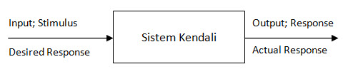

Gambar . Deskripsi sederhana sistem kendali

Pada gambar 1 menununjukkan blok diagram untuk sistem kendali paling sederhana, sistem kendali membuat sistem dengan *input* yang diberikan menghasilkan *output* yang diharapkan.

Secara umum, sistem kendali dapat dibedakan menjadi dua jenis yaitu :

1. Sistem Kendali terbuka *(Open Loop)*

Sistem kontrol *loop* terbuka adalah suatu sistem yang keluarannya tidak mempunyai pengaruh terhadap aksi kontrol. Artinya, sistem kontrol terbuka keluarannya tidak dapat digunakan sebagai umpan balik dalam masukkan. Dibawah ini merupakan gambar sistem *control loop* terbuka.

Sinyal

Kontrol

Output

Set Point

Proses

Kontroler

Gambar . Sistem Kontrol Loop Terbuka

Pada gambar 2 sistem kontrol terbuka, keluaran tidak dapat dibandingkan dengan masukan acuan. Jadi, untuk setiap masukan acuan berhubungan dengan operasi tertentu, sebagai akibat ketetapan dari sistem tergantung kalibrasi. Dengan adanya gangguan, sistem *control* terbuka tidak dapat melaksanakan tugas yang sesuai diharapkan. Sistem kontrol terbuka dapat digunakan hanya jika hubungan antara masukan dan keluaran diketahui dan tidak terdapat gangguan *internal* maupun *eksternal* [4].

1. Sistem Kontrol Tertutup *(Close Loop)*

Sistem Kontrol *loop* tertutup adalah sistem kontrol yang sinyal keluarannya mempunyai pengaruh langsung pada aksi pengontrolan, sistem kontrol *loop* tertutup juga merupakan sistem *control* berumpan balik. Sinyal kesalahan penggerak, yang merupakan selisih antara sinyal masukan dan sinyal umpan balik (yang dapat berupa sinyal keluaran atau suatu fungsi sinyal keluaran atau turunannya), diumpankan ke kontroler untuk memperkecil kesalahan dan membuat agar keluaran sistem mendekati harga yang diinginkan. Dengan kata lain, istilah “*loop* tertutup” berarti menggunakan aksi umpan balik untuk memperkecil kesalahan sistem [4].

Sinyal

Kontrol

Output

Set Poit

Proses

Kontroler

*Measuring*

*element*

Gambar . Sistem Loop Tertutup

Pada gambar 3 menunjukan masukan dan keluaran dari sistem kontrol *loop* tertutup, jika dalam hal ini manusia bekerja sebagai *operator*, maka manusia ini akan menjaga sistem agar tetap pada keadaan yang diinginkan, ketika terjadi perubahan pada sistem maka manusia akan melakukan langkah-langkah awal pengaturan sehingga sistem kembali bekerja pada keadaan yang diinginkan [4].

Berikut ini adalah komponen pada sistem kendali tertutup berdasarkan dari sumber [4] yaitu :

1. *Input* (masukan), merupakan rangsangan yang diberikan pada sistem kontrol, merupakan harga yang diinginkan bagi variabel yang dikontrol selama pengontrolan. harga ini tidak tergantung pada keluaran sistem
2. *Output* (keluaran, respons), merupakan tanggapan pada sistem kontrol, merupakan harga yang akan dipertahankan bagi variabel yang dikontrol, dan merupakan harga yang ditunjukan oleh alat pencatat.
3. Beban/*Plant*, merupakan sistem fisis yang akan dikontrol (misalnya mekanis, elektris, hidraulik ataupun *pneumatic*).
4. Alat kontrol/*controller*, merupakan peralatan atau rangkaian untuk mengontrol beban (sistem). alat ini bisa digabung dengan penguat.
5. Elemen umpan balik, menunjukan atau mengembalikan hasil pencatan ke *detector* sehingga bisa dibandingkan terhadap harga yang diinginkan (di stel)
6. *Error Detector* (alat deteksi kesalahan), merupakan alat pendeteksi kesalahan yang menunjukan selisih antara input (masukan) dan *respons* melalui umpan balik (*feedback path*).
7. Gangguan merupakan sinyal-sinyal tambahan yang tidak diinginkan. Gangguan ini cenderung mengakibatkan harga keluaran berbeda dengan harga masukanya, gangguan ini biasanya disebabkan oleh perubahan beban sistem, misalnya adanya perubahan kondisi lingkungan, getaran ataupun yang lain .

2.3 Mikrokontroller

Mikrokontroler adalah sebuah sistem komputer fungsional dalam sebuah chip. didalamnya terkandung sebuah inti *prosesor*, *memori* (sejumlah kecil RAM, memori program, atau keduanya), dan perlengkapan input output *mikrokontroler* adalah salah satu dari bagian dasar dari suatu sistem komputer. Meskipun mempunyai bentuk yang jauh lebih kecil dari suatu komputer pribadi dan computer mainframe, *mikrokontroler* dibangun dari elemen-elemen dasar yang sama. Secara sederhana komputer akan menghasilkan output spesifik berdasarkan inputan yang diterima dan program yang dikerjakan,

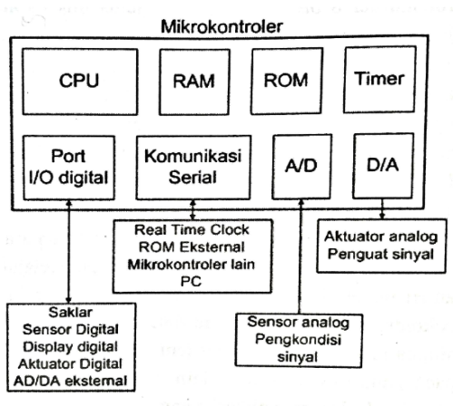

Gambar . Komponen Dari Suatu Mikrokontroler

Pada gambar 4 CPU pada mikrokontroler berupa mikroprosesor yang berfungsi sebagai otak dari mikrokontroler. Dalam suatu mikrokontroler biasanya terdapat tiga buah memori, yaitu *RAM, ROM* dan *EEPROM. RAM* dan ROM hampir selalu ada pada setiap mikrokontroler, sedangkan EEPROM hanya terdapat pada beberapa jenis mikrokontroler tertentu. RAM digunakan seabagai penyimpan data yang berkaitan dengan banyak hal, misalnya variabel dalam program, keadaan *input/ouput,* serta pengaturan *timer/counter* dan komunikasi serial [5].

ROM digunakan sebagai tempat penyimpanan program. ROM yang banyak dipakai pada mikrokontroler saat ini adalah *flash* PEROM (*Programmable Erasabl ROM)*, yang mirip seperti memori pada *flash disk,* namun bedanya adalah *flash* PEROM hanya dapat dihapus dan ditulis secara sekaligus. *EEPROM* biasanya digunakan untuk menyimpan data yang tidak boleh hilang meski catu daya dihapus. Meski fungsinya mirip *EEPROM* biasanya lebih sedikit digunakan dibandingkan RAM karena kecepatan akses *EEPROM* yang lebih lambat. Contoh penggunaannya adalah penyimpanan data password atau *setting* suatu sistem.

*Timer* adalah peranti untuk mencacah sinyal dari clock ataupu sinyal dai suatu kejadian. *Timer* digunakan untuk menghasilkan tundaan waktu dan sebagai pencacah.[[ 5 ].](http://eprints.polsri.ac.id/2035/3/BAB%20II.pdf)

2.3.1 Sistem Minimum Mikrokontroler

Sistem minimum mikrokontroler adalah sistem elektronika yang terdiri dari komponen-komponen dasar yang dibutuhkan oleh suatu mikrokontroler untuk dapat berfungsi dengan baik. Pada umumnya, suatu mikrokontroler membutuhkan dua elemen (selain *power supply)* untuk berfungsi : *Kristal Oscillator (XTAL),* dan rangkaian Reset. analogi fungsi kristal *Oscillator* adalah jantung pada tubuh manusia. perbedaannya, jantung memompa darah dan seluruh kandungannya, sedangkan XTAL memompa data. Dan fungsi rangkaian reset adalah untuk membuat mikrokontroler memulai kembali pembacaan program, hal tersebut dibutuhkan pada saat mikrokontroler mengalami gangguan dalam mengeksekusi program. Rangkaian minimum mikrokontroler dapat dilihat dibawah ini.

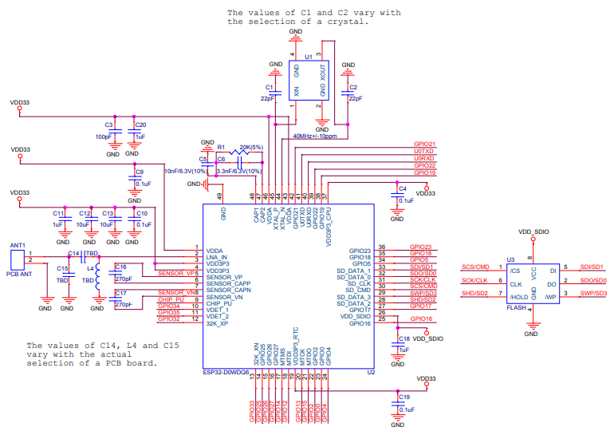

Gambar . Rangkaian sistem minimum mikrokontroler

Pada gambar 5 merupakan sistim minimum dari mikrokontroller ESP32 WROOM yang terdiri dari komponen elektronika yaitu IC ESP32, Capasitor, Resistor dan Boot Option.

### 2.3.2 Modul NODEMCU V3

WROOM adalah sebuah Mikrokontroler yang memiliki Pin sejumlah 30 PIN yang mana Mikrokontroler ini membutuhkan Tegangan sumber 3.3v agar dapat beroperasi. Untuk mengatur Esp32 ini dapat menggunakan Sofware Arduino IDE yang dihubungkan dengan Laptop/Komputer. ESP32 memiliki lebih banyak GPIO dengan fungsi yang beragam dibandingkan dengan ESP826. Gambar ESP32 Wroom dapat dilihat pada 2.1 berikut ini :

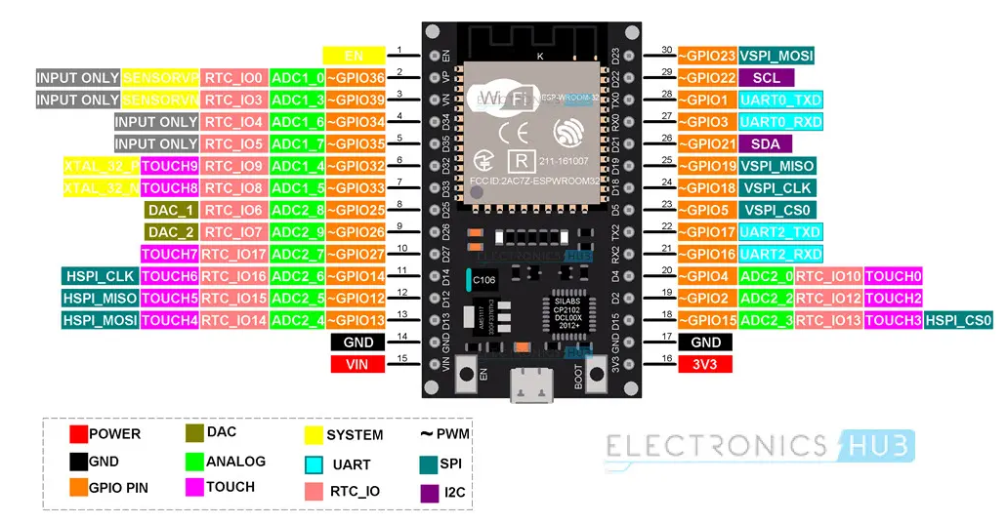

Gambar 2.1. ESP32 Wroom

Terlihat sepintas hampir sama dengan NodeMCU, ukuran maupun warnanya. Koneksi ke komputer juga memakai konektor micro USB. Kita lihat fitur dasarnya sekarang :

1. Jumlah pin : 30 meliputi pin tegangan dan GPIO.

2. 15 pin ADC (Analog to Digital Converter

3. 3 UART Interface

4. 3 SPI Interface

5. 2 I2C Interface

6. 16 pin PWM (Pulse Width Modulation)

*7. 2 pin DAC (Digital to Analog Converter*

2.6.3 Perangkat Lunak (Arduino IDE)

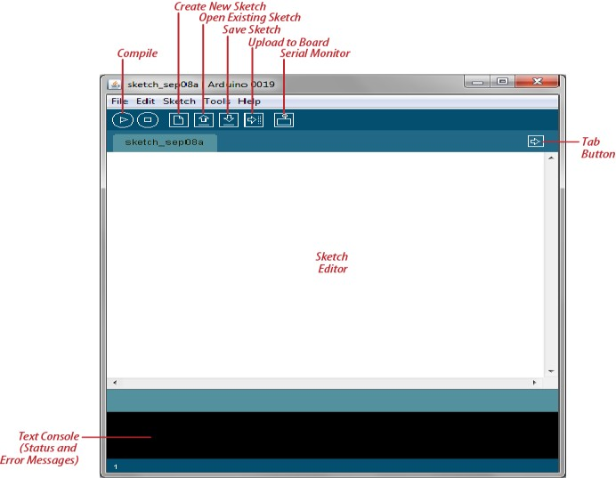

Gambar . Tampilan Sofware Arduino Ide

IDE Arduino adalah software yang sangat canggih ditulis dengan menggunakan Java. *IDE Arduino* terdiri dari:

1. *Editor* program, sebuah window yang memungkinkan pengguna menulis dan mengedit program dalam bahasa *Processing.*
2. *Compiler*, sebuah modul yang mengubah kode program (bahasa Processing) menjadi kode biner, bagaimanapun sebuah mikrokontroler tidak akan bisa memahami bahasa *Processing* yang bisa dipahami oleh mikrokontroler adalah kode biner.
3. *Uploader*, sebuah modul yang memuat kode biner dari komputer ke dalam memory di dalam papan Arduino [ 7 ]

Adapun struktur dari *Arduino IDE* sebagai berikut :

Setiap program Arduino (disebut *sketch*) mempunyai dua buah fungsi yang harus ada.

1. void setup( ) { }

Semua kode didalam kurung kurawal akan dijalankan hanya satu kali ketika program Arduino dijalankan pertama kalinya.

2. void loop( ) { }

Fungsi ini akan dijalankan setelah setup (fungsi *void setup*) selesai. Setelah dijalankan satu kali fungsi ini akan dijalankan lagi, dan lagi secara terus menerus sampai catu daya (*power*) dilepaskan.

Adapun elemen forma penulisan dalam aplikasi *Arduino Ide* yaitu:

1. //(komentar satu baris)

Kadang diperlukan untuk memberi catatan pada diri sendiri apa arti dari kode- kode yang dituliskan. Cukup menuliskan dua buah garis miring dan apapun yang diketikkan dibelakangnya akan diabaikan oleh program.

2. /* */(komentar banyak baris)

Jika punya banyak catatan, maka hal itu dapat dituliskan pada beberapa baris sebagai komentar. Semua hal yang terletak di antara dua simbol tersebut akan diabaikan oleh program.

3. { }(kurung kurawal)

Digunakan untuk mendefinisikan kapan blok program mulai dan berakhir(digunakan juga pada fungsi dan pengulangan).

4. ;(titk koma)

Setiap baris kode harus diakhiri dengan tanda titik koma (jika ada titik koma yang hilang maka program tidak akan bisa dijalankan.

Sebuah program secara garis besar dapat didefinisikan sebagai instruksi untuk mepmindahkan angka dengan cara yang cerdas. Variabel inilah yang digunakan untuk memindahkannya sebagai berikut :

1. int (integer)

Digunakan untuk menyimpan angka dalam 2 byte (16 bit). Tidak mempunyai angka desimal dan menyimpan nilai dari -32,768 dan 32,767.

2. long (long)

Digunakan ketika integer tidak mencukupi lagi. Memakai 4 byte (32 bit) dari memori (RAM) dan mempunyai rentang dari -2,147,483,648 dan 2,147,483,647.

3. boolean (boolean)

Variabel sederhana yang digunakan untuk menyimpan nilai *TRUE* (benar) atau

*FALSE* (salah). Sangat berguna karena hanya menggunakan 1 bit dari RAM.

4. float (float)

Digunakan untuk angka desimal (*floating point*). Memakai 4 byte (32 bit) dari

RAM dan mempunyai rentang dari -3.4028235E+38 dan 3.4028235E+38.

### 2.3.3 Langkah Pengunaan Modul *ESP32 WROOM*

1. Mendownload aplikasi *Arduino IDE*
2. Setelah melakukan download dan install selanjutnya adalah menginstall board *ES32 Wroom*  pada arduino IDE
3. Jika dibutuhkan, lakukan flashing firmware pada perangkat NodeMCU dengan *firmware AT* yang baru.
4. Selanjutnya hubungkan *ES32 Wroom*  ke laptop coba beberapa perintah *AT Command* dengan membuka serial monitor pada aplikasi Arduino IDE.
5. Sebelum melakukan upload program, pastikan bahwa pengaturan board berada pada Generic ESP32, karena pada saat ini kita akan menggunakan pengaturan yang sama dengan ESP32 biasa.
6. Upload program pada *ESP32*, tunggu hingga muncul tampilan seperti ini pada log Ardiono IDE. Pada saat masuk ke proses tersebut, tekan dan tahan tombol flash yang ada pada modul ESP32 tersebut selama beberapa detik agar modul masuk kedalam mode flash, tunggu hingga muncul tampilan titik-titik pada log.

## 2.4 Sensor MQ4

MQ-4 adalah komponen elektronika untuk mendeteksi kadar gas alam terkompresi / CNG (compressed natural gas) — utamanya mengandung gas metana (methane, CH4) yang merupakan bentuk paling sederhana dari hidrokarbon. Walaupun tidak bersifat racun, gas metana dapat berbahaya karena mudah terbakar (combustive / flammable gas). Gas ini tidak berbau dan tidak berwarna, menjadikannya sulit untuk dideteksi secara langsung oleh manusia. Sensor MQ-4 merupakan sensor yang sangat sensitif terhadap CNG dan dapat mendeteksi konsentrat gas alam di udara mulai dari 300 ppm hingga 10.000 ppm. Keluaran sensor ini berupa resistansi analog yang dengan mudah dapat dikonversi menjadi tegangan dengan menambahkan satu resistor biasa. Dengan mengkonversi impedansi ini menjadi tegangan, hasil bacaan sensor dapat dibaca oleh pin ADC (analog to digital converter) pada mikrokontroler.

PPM (*parts per million*) umumnya digunakan sebagai ukuran tingkat kecil polutan di udara, air, cairan tubuh, dan lain-lain. PPM adalah rasio massa antara komponen polutan dan larutan. Satuan konsentrasi ini yang sering dipergunakan dalam Kimia Analisa. Satuan ini sering digunakan untuk menunjukkan kandungan suatu senyawa dalam suatu larutan misalnya kandungan garam dalam air laut, kandungan polutan dalam sungai, atau kandungan yang lainnya. Konsentrasi ppm tersebut merupakan perbandingan antara berapa bagian senyawa dalam satu juta bagian suatu sistem. Berdasarkan datasheet sensor gas MQ 4 terdiri dari 6 kaki pin yaitu pin input, 2 pin GND dan sisanya pin VCC

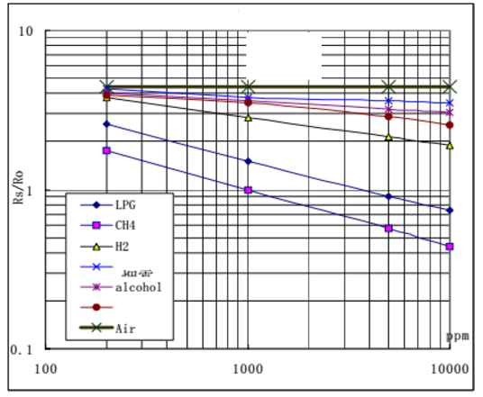

Gambar . Sensitifitas Sensor MQ-4(Electronics, n.d.)

Gambar 2.4 menunjukkan karakteristik sensitifitas sensor MQ4, ordinatnya adalah rasio resistensi dari sensor. Absisnya adalah konsentrasi gas. Ro berarti ketahanan sensor di 10000ppm.sistem :

1. Sensor soil moisture membaca kadar air didalam tanah yang berupa besaran analog.

2. Lalu dicovert oleh *converter* menjadi besaran digital dikarenakan *mikrokontroller Node Mcu* hanya dapat membaca nilai digital.

3. Node Mcu mengkonversi nilai keluaran diserial monitor yang nantinya akan menjadi range batas dari nilai range basah dan kering.

4. Hasil dari pengukuran kelembaban dengan kondisi (basah) mendapatkan keluaran nilai range batas bawah.

Tabel . Pengoperasian secara manual dan melalui PC

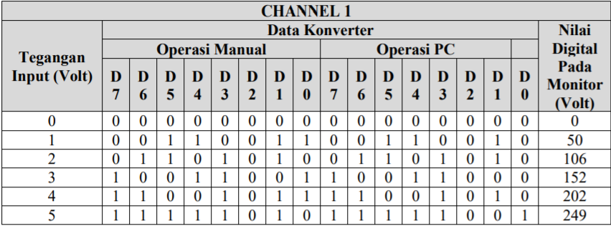

Pin analog Arduino dapat menerima nilai hingga 10 bit sehingga dapat mengkonversi data analog menjadi 1024 keadaan (2^10= 1024). artinya nilai 0 merepresentasikan tegangan 0 volt dan nilai 1023 merepresentasikan tegangan 5 volt. mengapa 1023? bukannya 1024? di karenakan dimulai dari angka 0 bukan angka 1, sehingga nilai terbesar adalah 1023 [8]. data yang sebelumnya analog dikonversi menjadi data digital. proses konversi dari nilai analog menjadi digital ini disebut proses ADC (Analog to Digital Conversion). Bagaimana jika tegangan 5 volt dikonversi menjadi data digital 10 bit?

$$\frac{5 volt}{1023}=0,004887585$$

artinya setiap 1 angka desimal mewakili tegangan sebesar 0,004887585 volt. Berapa besar tegangan yang diwakili angka 512?

$$512. =\frac{5 volt }{1023}=2,50244 volt( 2,5 volt )$$

contoh program arduino-nya sebagai berikut ;

Membaca tegangan analog ReadAnalogVoltage Membaca input analog pada pin A0 kemudian mengonversi menjadi data digital, dan ditampilkan pada serial monitor atau hyperterminal. Pin A0 Sensor soil moisture terhubung dengan pin A0 mikrokontroller node mcu, pin yang lainnya terhubung dengan +5 dan ground.

*/

void setup() {

// komunikasi serial 9600 bit per sekon:

Serial.begin(9600);

}

void loop() {

// baca input analog pada pin A0:

int NilaiSensor = analogRead(A0);

// Konversi NilaiSensor (dari 0 – 1023) menjadi tegangan (0 – 5V):

kelembapantanah = ( 100 - ((analogRead(sensor_pin)/1023.00) * 100.00 )); //Menampilkan hasil:

Serial.println(Tegangan);

}

*upload,*dan kondisikan tanah dalam keadaan kering dan basah. hasil dengan *hyperterminal* seperti dibawah ini ;

[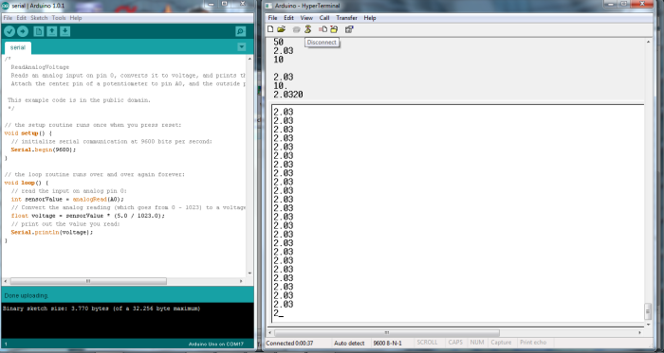](https://rpprastio.files.wordpress.com/2013/02/potensio-serial-hyperterm.png)

Gambar . *Hyperterminal Arduino*

Jika tidak memiliki *hyperterminal* hasilnya dapat ditampilkan dengan fasilitas serial monitor pada menu *tools* yang ada di *software* arduino-nya [ 8 ].

## 2.5 Module Voltage to Current 4-20mA

Modul ini berfungsi untuk mengubah tegangan menjadi arus. Range tegangan yang dapat dikonversi lumayan banyak tapi untuk yang kita bahas kali ini adalah modul konverter dari 0~10V ke 4-20mA. tapi untuk outputnya sendiri kita bisa adjust, Menyesuaikan kebutuhan sistem kita. Untuk supply tegangannya sendiri modul ini juga lumayan oke karena range supplynya di 12V sampai 30V dc.

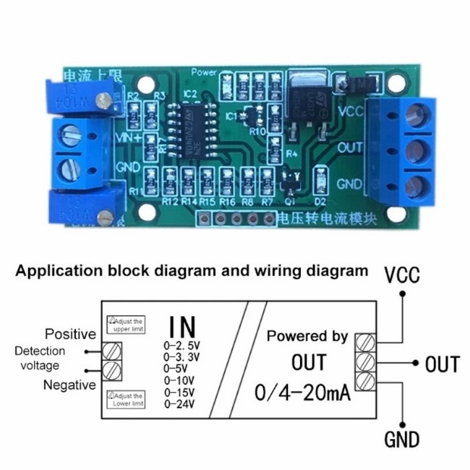

Gambar . Modul sensor suhu ( DHT22 )

## 2.6 Module Current 4-20mA to Voltage

Module ini berfungsi untuk mengubah arus dari Industrial Transmitter atau Industrial sensor ke dalam bentuk tegangan yang bisa dibaca oleh ADC arduino atau ADC microcontroller lainnya seperti ESP32 atau STM32. Di industri sensor-sensor atau transducer memiliki output berupa arus bukan tegangan, nilai pembacaan besaran fisik dari sensor akan berbanding lurus dengan arus yang mengalir pada kabel sensor. Hal tersebut dikarenakan arus tidak akan terpengaruh oleh panjangnya kabel sensor, sedangkan jika menggunakan tegangan, tegangan akan drop/turun seiring dengan makin panjanganya sebuah kabel. Standard arus yang di gunakan di Industri adalah 4-20mA.

Umumnya di industri untuk mengubah arus menjadi tegangan di gunakan sebuah resistor yang dipasang seri, biasanya resistansi dari resistor tersebut 250 Ohm. dengan demikian arus 4-20mA dapat berubah menjadi tegangan 1-5V, tegangan tersebut yang akan dibaca oleh controller di industri, biasanya berupa Programmable Logic Controller (PLC) atau dapat berupa Distributed Control System (DCS)

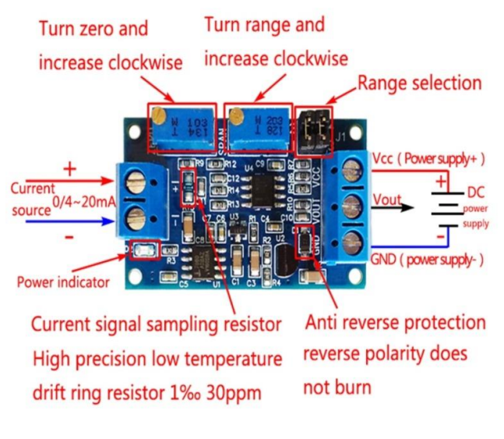

Gambar . Module Current to Voltage 4-20mA

Pada gambar 11 Bagaimana jika industrial sensor tersebut ingin terhubung ke ADC arduino atau microcontroller lainnya seperti ESP32? Secara sederahana sama halnya dengan PLC bisa menggunakan Resistor, namun untuk membuat pembacaan ADC arduino atau ADC microcontroller lainnya lebih optimal, kita harus menggunakan module pengkondisi sinyal.

Pada Arduino generasi lama seperti arduino Uno, Leonardo, Mega ADC yang digunakan ada 10-Bit dengan referensi 5V, dengan demikian scala pembacaan dari ADC adalah 0-5V. Namun berbeda hal nya dengan ADC pada arduino keluaran terbaru, ADC yang digunakan kebanyakan 12Bit dengan tegangan referensi 3.3V atau bahkan 2.5V.

## 2.7 OLED Display

Organic Light-Emitting Diode (OLED) adalah merupakan sebuah semikonduktor sebagai pemancar cahaya yang terbuat dari lapisan organik. OLED digunakan dalam teknologi elektroluminensi, seperti pada tampilan layar atau display.

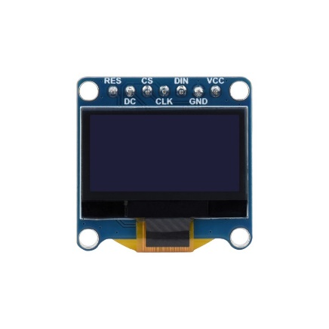

|  |
| --- |
|  |

Gambar . OLED Display 0.96" I2C

Jumlah warna dari cahaya yang dipancarkan oleh peranti OLED berkembang dari satu warna menjadi multi-warna. Fenomena ini diperoleh dengan membuat variasi tegangan listrik yang diberikan kepada peranti OLED sehingga 32 peranti tersebut memiliki prospek untuk menjadi peranti alternatif seperti teknologi tampilan layar datar berdasarkan kristal cair.

## 2.8 Modul MicroSD Card

Modul SD Card adalah sebuah modul yang berfungsi untuk membaca dan menulis data ke dari SD Card. Modul ini memiliki interfacing menggunakan komunikasi SPI. Tegangan kerja dari modul ini dapat menggunakan level tegangan 3.3 V DC atau 5V DC, yang dapat digunakan salah satunya..

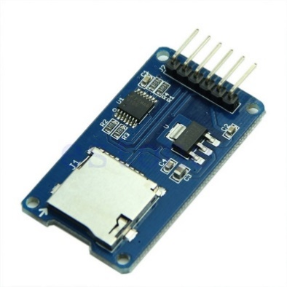

Gambar 13. MicroSD Card Adapter Module

Fitur microSD Card Adapter Module adalah sebagai berikut:

1. Mendukung Micro SD Card dan Micro SDHC card
2. Tegangan operasional pada tegangan 5V atau 3.3V
3. Arus operasional yang digunakan yaitu 80 mA
4. Menggunakan antarmuka SPI (Serial Pararel Interface)

## 2.9 LED (Light Eitting Diode)

*Light Eitting Diode* (*LED*) adalah jenis dioda yang dapat memancarkan cahaya saat dialiri arus listrik. LED memiliki arus maju (*forward current*) maksimum yang cukup rendah sehingga dalam merangkai LED membutuhkan resistor yang berfungsi sebagai pembatas arus agar arus yang lewat tidak melebihi batas maksimum arus. rata - rata arus maju maksimum sebuah LED adalah 25mA sampai 30mA, karakteristik LED yaitu kalau diberi panjaran maju, pertemuannya mengeluarkan cahaya dan warna cahaya bergantung pada jenis dan kadar material pertemuan, ketandasan cahaya berbanding lurus dengan arus maju yang mengalirinya [13].

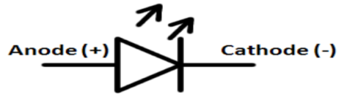

Gambar . Simbol LED

Pada gambar 14 LED memiliki kaki 2 buah seperti dengan dioda yaitu kaki *Anoda* dan kaki *Katoda*, cara kerjanya pun hampir sama dengan dioda yang memiliki dua kutub yaitu *kutub Positif* (P) dan *Kutub Negatif* (N). LED hanya akan memancarkan cahaya apabila dialiri tegangan maju (*bias forward*) dari *Anoda* menuju ke *Katoda* .

## 2.10 Modul RTC DS3231

Secara sederhana modul RTC merupakan sistem pengingat Waktu dan Tanggal yang menggunkan baterai sebagai pemasok power agar modul ini tetap berjalan. 12 Modul ini mengupdate Tanggal dan Waktu secara berkala, sehingga kita dapat menerima Tanggal dan Waktu yang akurat dari Modul RTC kapanpun kita butuhkan. DS3231 adalah perangkat dengan enam terminal, dua diantaranya tidak wajib untuk digunakan, sehingga pada dasarnya kita memiliki 4 (empat) pin utama. Empat pin utama ini namanya juga dicantumkan di sisi modul yang sebelahnya.

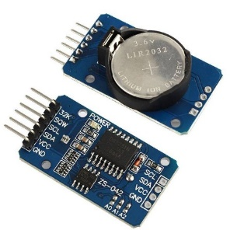

Gambar 15. Rangkaian Skematik I2C

Spesifikasi Modul RTC DS3231 sebagai berikut :

1. Voltase operasi Modul DS3231 : 2.3V – 5.5V
2. Dapat beroperasi pada voltase rendah Mengkonsumsi sekitar 500nA saat menggunakan batere
3. Voltasi maksimum pada SDA , SCL : VCC + 0.3V
4. Temperatur operasi : -45ºC to +80ºC

Untuk tujuannya sendiri, RTC menyediakan tanggal dan waktu yang akurat, selain memungkinkan komputer untuk mengatur waktu dan kecepatan semua fungsinya. Real-Time Clock (RTC) merupakan jam komputer, biasanya dalam bentuk integrated circuit (sirkuit terpadu) yang hanya dibuat untuk menjadi timekeeper (penjaga waktu). Secara alami, fungsinya adalah untuk menghitung jam, menit, detik, bulan, hari dan bahkan bertahun-tahun. RTC dapat ditemukan berjalan di komputer pribadi, embeddedsystem (sistem tertanam) dan server, dan hadir di perangkat elektronik apa pun yang mungkin memerlukan penjagaan waktu yang akurat. Mampu agar tetap berfungsi bahkan ketika komputer dimatikan melalui baterai atau terlepas dari daya utama sistem adalah hal yang mendasar dari sebuah RTC. IC RTC berjalan pada sumber daya alternatif, yang memungkinkannya untuk terus beroperasi di bawah daya rendah atau bahkan ketika komputer dimatikan

## 2.11 Buzzer

Buzzer adalah sebuah komponen elektronika yang berfungsi untuk mengubah getaran listrik menjadi getaran suara. Pada dasarnya prinsip kerja buzzer hampir sama dengan loud speaker, jadi buzzer juga terdiri dari kumparan yang terpasang pada diafragma dan kemudian kumparan tersebut dialiri arus sehingga menjadi elektromagnet, kumparan tadi akan tertarik ke dalam atau keluar, tergantung dari arah arus dan polaritas magnetnya, karena kumparan dipasang pada diafragma maka setiap gerakan kumparan akan menggerakkan diafragma secara bolak-balik sehingga membuat udara bergetar yang akan menghasilkan suara. Buzzer biasa digunakan sebagai indikator bahwa proses telah selesai atau terjadi suatu kesalahan pada sebuah alat (alarm).

Buzzer dapat dilihat pada gambar 2.2 berikut ini :

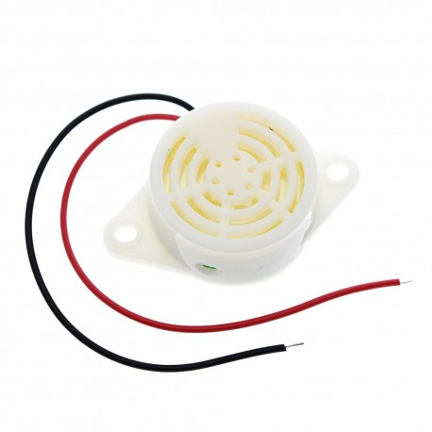

Gambar 2.2

# BAB III PERANCANGAN DAN PEMBUATAN ALAT

## Perancangan Sistim

Perancangan adalah proses menuangkan ide dan gagasan berdasarkan teori dasar yang mendukung. Proses perancangan dapat dilakukan dengan cara pemilihan komponen yang digunakan, mempelajari karakteristik dan data fisiknya, membuat rangkaian skematik dengan melihat fungsi-fungsi komponen yang dipelajari, sehingga dapat dibuat alat yang sesuai dengan spesifikasi yang diharapkan. bagian *hardware* terdiri dari Sensor *MQ4*, Module Voltage to Current 4-20mA, Module Current 4-20mA to Voltage*,* OLED Display*,* Modul MicroSD Card, LED, Modul RTC DS3231, Bagian *software* terdiri dari *flowchart,* dan program ( *Arduino IDE*).

Sebelum membuat suatu rangkaian dan sistem, terlebih dahulu direncanakan suatu blok diagram yang mempunyai suatu tujuan agar rangkaian yang direncanakan mengarah pada tujuan yang diinginkan.

### 3.2.1 Blok Diagram

Diagram blok suatu rangkaian merupakan salah satu bagian terpenting dalam perancangan suatu alat, karena dari blok diagram rangkaian inilah dapat diketahui cara kerja rangkaian secara keseluruhan. Sehingga keseluruhan blok diagram rangkaian tersebut akan menghasilkan suatu sistem yang dapat difungsikan atau dapat bekerja sesuai dengan perancangan.

Set Poin Sensor sebagai berikut ;

1. Sensor MQ4 ( Module Voltage to Current 420mA, Module Current 4-20mA to Voltage)

<=100 PPM Gas Terdeteksi LED 1 ON

>=100 PPM Gas Terdeteksi LED 2 ON

>=1000 PPM Gas Terdeteksi LED 3 ON Buzzer ON

1. RTC DS3231

Set 1 Menit Save data sensor ke SD Card

Buzzzer

Set Point

Oled Display

Proses

Mikrokontroller

ESP32 WROOM

LED

* Sensor MQ4,
* Module Voltage to Current 4-20mA
* Module Current 4-20mA to Voltage
* RTC
* ModuleSD Card

Gambar . Blok Diagram

Adapun keterangan dari bok diagram pada gambar 18 di atas serta masing-masing fungsi dari setiap blok diagram yaitu:

1. Sensor MQ4 digunakan untuk mendeteksi gas metana atau kebocoran gas dan pemberi data untuk mikrokontroler, output analog dari sensor berupa tegangan 0 - 5 volt
2. Voltage to current 4-20mA yaitu berfungsi untuk mengubah tegangan ouput dari sensor menjadi 4-20mA dan selanjutnya di kirim Module current 4-20mA to Voltage supaya dapat di baca pada mikrokontroler
3. Module current 4-20mA to Voltage di gunakan untuk mengubah nilai 4-20mA ke voltage yang selanjutkan akan di proses untuk mikrokontroler
4. Mikrokontroller ( ESP32 WROOM ) sebagai kontrol alat dan untuk proses penyimpan data sensor ke module SD Card
5. Module SD Card di fungsikan untuk menyimpan data dari pembacaan sensor MQ4 serta kondisi lain seperti alarm, waktu dan tanggal
6. RTC di fungsi untuk mengatur penyimpanan data berdasarkan waktu setiap 1 menit.
7. LED sebagai indikator sistim ketika sensor mendeteksi kebocoran gas.
8. Buzzer sebagai alarm pemberitahuan ketika terdeteksi kebocoran
9. Oled sebagai output untuk menampilkan pembacaan sensor dan untuk menampilkan waktu.

### 3.1.2 Prinsip Kerja Alat

Cara kerja sitem pada penelitian ini terdapat pada Gambar 18. Mulai dengan saat sensor MQ4mendeteksi Gas maka ouput Tegangan sensor akan di convert dari voltage ke current 4-20 mA. Ouput 4-20 mA yang di fungsikan untuk dapat mengirim output data dari jarak yang jauh tanpa drop Voltage, selanjut dari 4-20mA untuk dapat terbaca sinyal transmitter maka di gunakan module Current to Voltage dengan ouput 0 – 3,3 VDC, dan di teruskan ke input analog ESP32. ketika input analog terjadi perbuhan voltage maka Alarm dan led akan aktif sesuai set point yang di tentukan. Module RTC setiap 1 menit akan mengambil data dari sensor serta menyimpannya ke dalam SD Card dengan bantuan module SD Card.

## 3.2 Perancangan Hardware

Pada perancangan hardware rangkaian merupakan skematik dari komponen yang gunakan yaitu Sensor MQ4, Module Voltage to Current 4-20mA, Module Current 4-20mA to Voltage, OLED Display, Module SD Card dan RTC.

### 3.2.1 Rangkaian *Sensor MQ4*

*Sensor MQ4* berfungsi sebagai sensor untuk mendeteksi kebocaran gas metana, adapun output dari sensor berupa analog denga nilai 0,9 – 5 VDC.

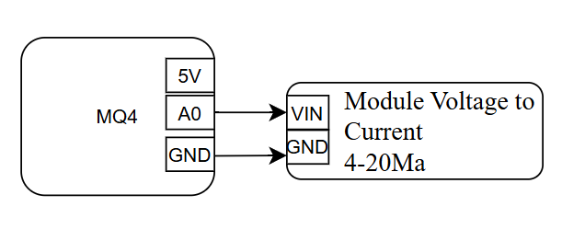

Gambar . Rangkaian *Sensor MQ4*

Pada Gambar 19 Tegangan yang keluar dari *sensor MQ4* di digunakan untuk rangkaian Module Voltage to Current dan di fungsikan untuk menghasilkan ouput transmitter 4-20Ma.

### 3.2.2 Rangkaian Module Voltage to Current

Rangkaian Module Voltage to Current berfungsi untuk converter nilai analog dari sensor MQ4 yang dapat menghasilkan output transmiter sehingga dengan itu sensor terhindar dari voltage drop.

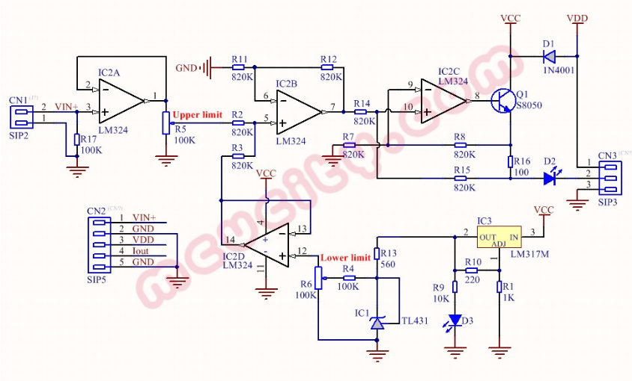

Gambar . Rangkaian Module Voltage to Current

Pada gambar 20 untuk dapat di gunakan sesuai dengan spesifikasi sensor maka input dan output perlu di kalibrasi mengunakan alat proses kalibrator LB02A dan multimeter, dengan menetapkan input Zero pada input 0,9 Volt sensor sedangkan pada ouput 4mA. Dan 5 Volt untuk input span dan ouput di 20mA.

### 3.2.2 Rangkaian Module Current 4-20mA to Voltage

Dalam proses rangkaian transmisi sinyal, sinyal tegangan akan melemah seiring bertambahnya jarak transmisi, penggunaan transmisi arus dapat mencegah pelemahan sinyal. Modul ini digunakan untuk mengakhiri transmisi sinyal arus, mengubah sinyal menjadi sinyal tegangan untuk deteksi chip tunggal. Dukungan input arus 4-20Ma, 0-20mA, dukungan tegangan output 0-3.3V 0-5V 0-10V

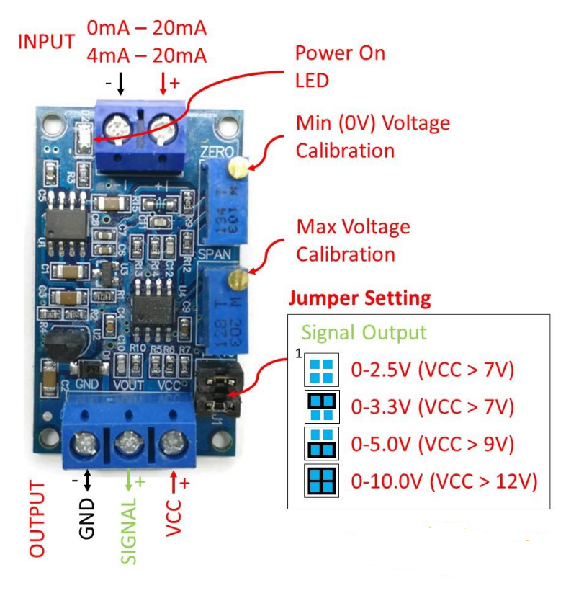

Gambar 21. Module Current 4-20mA to Voltage

Adapun Panduan penggunaan modul konversi sinyal arus ke tegangan dari gambar 21 di sebagai berikut :

1. Tegangan Catu Daya: 7-36V
2. Setelah dinyalakan, lampu D2 akan menyala; jika tidak, periksa sambungannya. Papan memiliki fungsi perlindungan sambungan terbalik.
3. Ketika arus input minimum (0mA atau 4mA), silakan sesuaikan potensiometer ZERO untuk membiarkan output VOUT menjadi minimum (0,0V atau tegangan lainnya)
4. Ketika arus input maksimum (20mA), harap sesuaikan potensiometer SPAN untuk membiarkan VOUT menjadi maksimum (3.3V atau 5V, 10V; ketika input 4-20mA, output minimum adalah 2.5V)

### 

Tabel . Koneksi Rangkaian Module Current 4-20mA to Voltage

|  |  |  |
| --- | --- | --- |
| komponen | Pin komponen | Pin ESP32 |
| Module Current 4-20mA to Voltage | VCC | 5V |
| GND | GND |
| *Signal* | Pin A0 |

### 3.2.3 Rangkaian OLED Display

Modul OLED yang digunakan beresolusi 128x64 piksel dan berkomunikasi melalui antarmuka I2C. Modul ini digunakan untuk menampilkan informasi dari mikrokontroler. OLED terhubung ke ESP32 melalui pin SDA dan SCL.

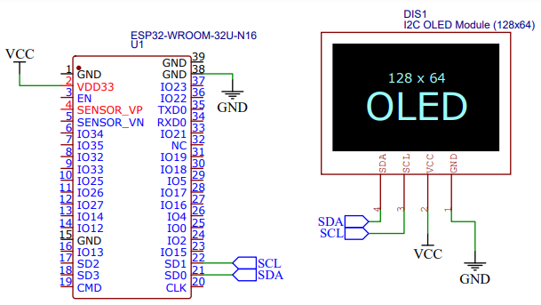

Gambar . Skematik Rangkaian OLED Display

Tabel . Koneksi Rangkaian OLED Display

|  |  |  |
| --- | --- | --- |
| komponen | Pin Module Oled Display | Pin (ESP32 WROOM) |
| Oled Display  0.96 Inch | VCC | 3V |
| GND | GND |
| *SDA* | GPIO 21 |
| *SCL* | GPIO 22 |

### 3.2.4 Rangkaian Modul MicroSD Card

Untuk menyimpan data secara eksternal, sistem ini menggunakan modul MicroSD Card. Karena ESP32 beroperasi pada logika 3.3V, sedangkan banyak modul MicroSD bekerja pada logika 5V, maka diperlukan level shifter untuk menyesuaikan tegangan sinyal antara ESP32 dan microSD module.

Komponen **74AHCT125**  digunakan pada gambar 23 sebagai **penyesuai logika** (logic level shifter) antara ESP32 dan modul microSD. Komponen ini menurunkan tegangan sinyal dari 5V ke 3.3V dan sebaliknya sehingga komunikasi SPI dapat berjalan stabil.

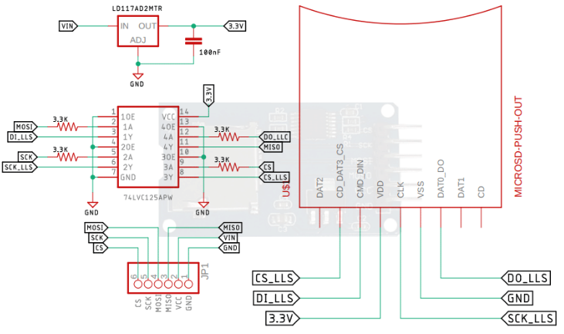

Gambar . Rangkaian Modul MicroSD Card

|  |  |  |
| --- | --- | --- |
| komponen | Pin Module MicroSD Card | Pin (ESP32 WROOM) |
| MicroSD Card |
| VCC | 5V |
| GND | GND |
| *SDA* | GPIO 21 |
| *SCL* | GPIO 22 |

Tabel . Koneksi Rangkaian Modul MicroSD Card

### 3.2.5 Rangkaian Modul RTC DS3231

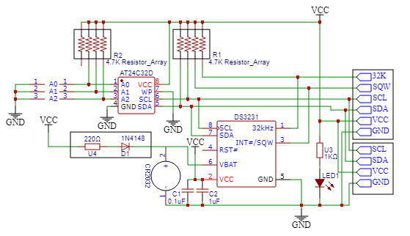

Gambar . Rangkaian Modul RTC

Tabel . Koneksi Rangkaian Modul RTC

|  |  |  |
| --- | --- | --- |
| Komponen | Pin RTC3231 | Pin (ESP32 WROOM) |
| RTC3231 | VCC | 5V |
| GND | GND |
| *SDA* | GPIO 21 |
| *SCL* | GPIO 22 |

Pada gambar 24 mengunakan beberapa komponen eletronika yaitu Transistor BC547,Resistor 1k ,dan Dioda 2N3904, pin *mikrokontroller* yang digunakan yaitu D5 dan d6, pada saat input D5 berlogika 1, maka ada arus yang mengalir pada rangkaian, akibatnya transistor 1 on karena basis terbias, sehingga pompa ON. Pada saat membuat rangkaian tersebut, jika input D6 berlogika 1 maka input transistor 2 on karena basis terbias, dan input D5 berlogika 0 sehingga Pompa OFF, sebaliknya, hal ini agar rangkaian tersebut dapat bekerja dengan baik dan juga agar transistor tidak mudah rusak, Jadi hanya ada 1 input yang berlogika 1 sedangkan yang lain berlogika 0, dan saat input keduanya di berikan logika high pada mikrokonttroler maka pompa kedua otomatis ON.

### 3.2.6 Rangkaian Buzzer

Rangkaian LCD berfungsi sebagai penghubung antara *mikrokontroller* dengan LCD. Sehingga data yang telah diproses oleh *mikrokontroller* dapat ditampilkan pada display LCD.

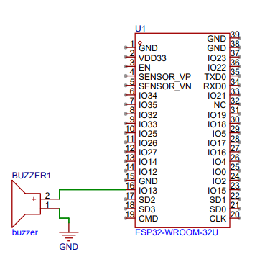

Gambar . Rangkaian Buzzer

Tabel . Koneksi Rangkaian Buzzer

|  |  |  |
| --- | --- | --- |
| komponen | Pin Buzzer | Pin (ESP32 WROOM) |
| Buzzer | VCC | GPIO 13 |
| GND | GND |

## 3.3 Perancangan Sofware

Perancangan *software* terdiri dari *Algoritma* dan diagram alir (*flowchart*). Untuk merancang software harus dimulai dengan membuat *Algoritma* agar memahami cara kerja pada mikrokontroler.

### 3.3.1 Algoritma

1. Mengisialisasi pin I/O yang digunakan yaitu sensor Soil Moisture, Sensor DHT22, dan sensor Ultrasonik.
2. Ketika sistem aktif maka sensor arus yang digunakan akan membaca data dari input yang telah ditentukan pada *Mikrokontroller*.
3. Apabila sensor Soil Moisture membaca kelembaban tanah <60 maka pompa Driver Motor Dc akan memberikan logika *High* maka pompa 2 akan hidup dan ketika kelembaban tanah >60 maka driver motor dc memberikan logika low dan pompa 2 akan OFF.
4. Apabila sensor Ultrasonik Mendeteksi Ketinggina air >11 maka Driver motor dc memberikan logika high maka pompa 1 akan dan ketika ketinggian air <4 maka mikrokontroller memberikan perintah low pada driver motor dc dan pompa akan ON.
5. Apabila sensor DHT22 membaca keadaan suhu melebihi >30 ℃ maka ESP8266 memberikan logika low pada pompa 2 maka penyiraman tidak dilakukan dan ketika suhu <30 maka penyiraman normal.

### 3.3.2 *Flowchart* ( Diagram Alir )

Inisialisasi sensor

Membaca DHT22

Membaca Sensor Soil Moisture kelembaban Tanah

Membaca sensor Ketinggian Air HCSR-04

Tanah kering <60

T

Suhu <30

T

T

Pompa 2 off

Pompa 1 off

Level air <4

Y

Pompa 2 ON

Pompa 1 ON

Y

Y

Kirim data sensor ke esp 8266

Stop monitoring

Kirim Notifkasi

Gambar . Flowchart Keseluruhan Sistem Mikrokontroler

Pada gambar 26 flowchart yaitu dimulai dari start dilanjutkan ke input ketika sistem dinyalakan, maka sensor akan mengukur variabel suhu, kelembaban udara, kelembaban tanah, ketinggian level air pada wadah air, pada saat kelembaban tanah di baca oleh sensor *Soil Moisture* dengan < 60 penyiraman aktif otomatis Driver Motor dc memberikan sinyal high di ikuti dengan pompa 2 aktif , dan apabila > 60 maka peyiraman mati, maka sistem akan mengirimkan notifikasi kepada Telegram. Sebelum dilakukan penyiraman, sistem akan mendeteksi apakah suhu 18℃ – 30℃ penyiramam aktif . apabila terdeteksi suhu 30-100 derajat maka tidak dilakukan penyiraman, apabila tidak terdeteksi suhu meningkat drastis, maka ESP8266 meberikan perintah ke Driver Motor dan akan memberikan sinyal High, maka pompa air 2 akan aktif dan Ketika Sensor HCRS-04 mendeteksi ketingian air >11 maka driver motor memberikan sinyal High dan pompa air 1 akan mengalirkan air dari wadah air ke tanaman dan saat ketinggian air <4 maka otomatis driver motor memberikan sinyal low dan pompa 1 akan aktif.

Ketentuan ketinggian air diaplikasikan kedalam ESP8266 sebagai set point. Set point ketinggian air pada wadah air diatur masing - masing dalam ketinggian 11 cm dan 4 cm. apabila ketinggian air dalam wadah air kurang dari >11 cm, maka Driver Motor Dc membrikan sinyal high maka pompa air 1 akan aktif dan mengalirkan air dari sumur ke tangki air secara otomatis mengirim data otomatis ke mikrokontroler dan memberikan notifikasi pada telegram keadaan tersebut, dan apabila ketinggian air dalam wadah kurang dari 4 cm Driver Motor Dc membrikan sinyal low maka pompa air 1 akan OFF.

# 

## 3.4 Perancangan Mekanik

Perancangan mekanik penyiraman otomatis ini bertujuan untuk mempersiapkan sebuah sistem yang nantinya akan diletakkan semua komponen elektronik sebagai alat kontrol alat.

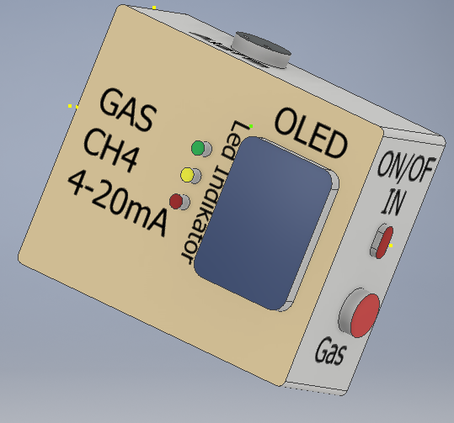

Gambar . Rancangan Mekanik Tampak Keseluruhan

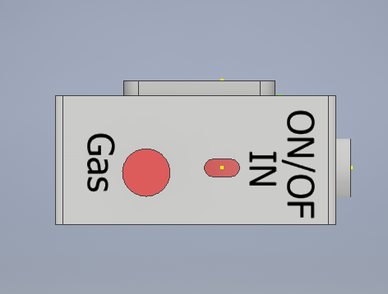

Gambar . Rancamg Mekanik Tampak Samping Kanan

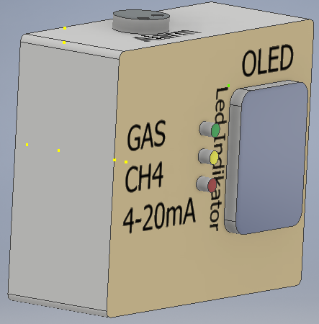

Gambar . Rancang Mekanik Tampak Samping Kiri

## 3.5 Spesifikasi Alat

Tabel 7 : Spesifikasi Alat

|  |
| --- |
| *Input* tegangan 12V |
| Sistem Kontrol ESP32 WROOM |
| *Input Sensor MQ4* |
| Output OLED Display  LED  BUZZER |
| Bahan Box x5 |
| Dimensi 22 cm x 15 cm x 15  cm |

## 3.6 Pengoperasian Alat

Cara pengoperasian alat gas deterktor ini adalah sebagai berikut :

1. Menghubungkan adapter 12Volt Dcpada tegangan 220 AC.

2. Pada Display Oled akan menampilkan Jam, Pembacaan Sensor analog , PPM, LEL dan pemberitahuan tingkat bahaya kebocoran gas.

3. Selanjutnya setiap 1 menit data pembacaan sensor akan terbaca dan di simpan ke dalam Micro SD Card

4. Pada saat perhitungan Sensor sudah sesuai ketentuan maka Led akan Aktif dan buzzer juga aktik ketika sesuai dengn set point yang sudah di tentukan.

# BAB IV PENGUJIAN DAN ANALISA DATA

Setelah penulis melakukan perancangan pada sistim, maka tahap selanjutnya adalah pengujian dan analisa. pengujian dilakukan untuk mengetahui apakah sistim yang dirancang dapat bekerja dengan baik sesuai dengan yang direncanakan atau tidak. Selain untuk mengetahui apakah sistim sudah bekerja dengan baik sesuai dengan yang diharapkan, pengujian juga bertujuan untuk mengetahui kelebihan dan kekurangan dari sisttim yang dirancang. Berikut langkah-langkah dan pokok pembahasan yang akan di lakukan dalam pangujian dan analisa sistim sebagai berikut:

1. Pengujian pada Sensor MQ4
2. Pengujian pada Sensor dan Voltage to Current 4-20mA
3. Pengujian pada 4-20 MA to Voltage
4. Pengujian Data logger Sensor
5. Pengujian pada Oled Display
6. Pengujian Module RTC
7. Pengujian keseluruhan sistem

Adapun peralatan yang digunakan untuk melakukan pengujian yaitu :

1. Multimeter digital
2. Komputer
3. Card Reader
4. Signal Generator
5. HT56 Gas Leak Detector 1000 PPM
6. Tabung Gas Methane Portable
7. Stopwatch dan Jam digital

## 4.1 Pengujian pada Power Supply

Pada pengujian tegangan Power Supply ini menggunakan multimeter dengan pengukuran tegangan DC. Pada kabel warna merah pada multimeter dihubungkan ke (+) yang ada pada power supply dan kabel warna hitam pada multimeter dipasangkan pada (-).

TP 4

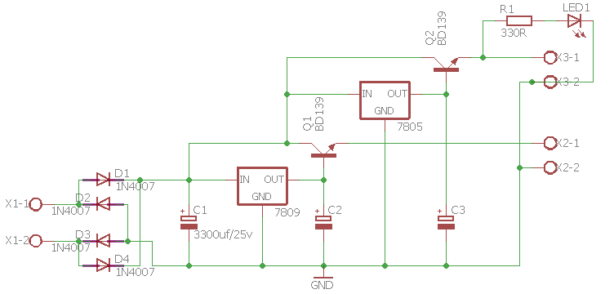

TP 3

TP 1

TP 2

Gambar . Titk pengkuran Ramgkaian Power Supply

Tabel . Hasil Pada pengujian Power Supply

|  |  |  |
| --- | --- | --- |
| Titik Pengukuran | Hasil Pengukuran | Keterangan |
| TP1 | 12,1 V Dc | Keluaran setelah Transformator |
| TP2 | 13,5 V Dc | Keluaran setelah Dioada |
| TP3 | 8,9 V Dc | Keluaran IC 7809 |
| TP4 | 5.01 VDc | Keluaran IC 7805 |

## 4.2 Pengujian pada sensor kelembaban tanah ( *Soil Moisture* )

Pengujian yang dilakukan untuk mengetahui apakah sensor dapat membaca media tanah dalam kelembapan tertentu, sehingga dari data yang diperoleh akan dipertimbangkan kelembaban air yang terbaca dan di dalam alat penyiram tanaman ini di gunakan sensor *Soil Moisture* sebagai sensor masukan. Dalam pengujianya sensor di masukkan ke dalam tanah serta membaca kelembaban pada tanah.

|  |  |  |
| --- | --- | --- |
| Percobaan ke - | Hasil Pengukuran (%) | Keterangan |
| 1 | 58% | Tanah kering pompa ON |
| 2 | 62% | Tanah basah pompa OFF |
| 3 | 65% | Tanah basah Pompa OFF |
| 4 | 67% | Tanah basah pompa OFF |
| 5 | 70% | Tanah basah pompa OFF |

Tabel . Hasil Pengujian Sensor soil Moisture

Pengujian sensor *Soil Moisture* pada tabel 10 dilakukan dengan memasang sensor *Soil Moistrure* pada media tanaman cabai, yang terdapat tanah didalamnya. Hasil pengujian sensor *Soil Moisture* menunjukkan bahwa ketika ketika tanah kering di baca oleh sensor maka secara otomatis pompa akan ON. Dan ketika kelembaban tanah cukup atau sesuai logika yang di berikan pompa OFF maka penyiraman tidak di lakukan.

## 4.3 Pengujian pada sensor suhu ( DHT22 )

Pengujian dilakukan dengan mengkondisikan sensor DHT22 dan termometer secara bersamaan dalam keadaan kondisi berbeda – beda dan keadaan ketika suhu menigkat, sehingga di daptatkan hasil pengujian dapat di lihat pada tabel di bawah ini.

Tabel . Hasil Pembacaan sensor suhu ( DHT22 )

|  |  |  |  |  |
| --- | --- | --- | --- | --- |
| Percobaan ke - | *Termometer* (ᴼC) | Suhu (ᴼC) | Selisih | Keterangan |
| 1 | 27 | 26 | 1 | Penyiraman normal |
| 2 | 28 | 29 | 1 | Penyiraman normal |
| 3 | 31 | 30 | 1 | penyiraman tidak dialkaukan suhu panas |

Pengujian ini dilakukan untuk membandingkan hasil kelembaban udara sekitar tanaman dengan hasil dari sensor suhu *DHT22* dan *Termometer* ruangan. Pada saat sensor *DHT22* mendeteksi maka akan membaca nilai koefisien yang sudah tersimpan di dalam memori (Liu, n.d), dapat dilihat bahwa hasil perbandingan pembacaan sensor *DHT22* pengukuran mengunakan termoter didapat bahwa hasilnya sesuai, terdapat selisih rata – rata sebesar 1 cm pada pengukuran *termometer*, maka untuk fungsionalitas dari sensor *DHT22* udah berjalan dengan baik dan sesuai.

## 4.4 Pengujian pada sensor *Ultrasonik ( HC –SR04* )

Adapun pengujian dilakukan ketika pompa on secara otomatis penyiraman di lakukan dan mengakibatkan kondisi air yang berkurang pada tengki sehingga secara otomatis sensor ultrasonik membaca ketinggia air setelah di lakukan penyiraman oleh pompa dan membadingkan hasil pengukuran mengunakan alat ukur mistar, hasil pembacaan sensor di tampilkan pada LCD dan aplikasi Telegram, dapat di lihat hasil pengujian pada tabel di bawah.

Tabel . Hasil Pembacaan Sensor Ultrasonik

|  |  |  |  |  |
| --- | --- | --- | --- | --- |
| Percobaan  ke - | Mistar  (cm) | Sensor  HC- SR04 (cm) | Tampilan Pada Lcd  (cm) | Keterangan |
| 1 | 4 | 3 | 3 | Pompa 1 ON |
| 2 | 6 | 5 | 5 | Pompa 1 OFF |
| 3 | 8 | 7 | 7 | Pompa 1 OFF |
| 4 | 9 | 8 | 8 | Pompa 1 OFF |
| 5 | 10 | 9 | 9 | Pompa 1 OFF |
| 6 | 11 | 10 | 10 | Pompa 1 OFF |

Pengujian sensor Ultrasonik ini bertujuan untuk mengukur kemampuan sensor menerima rangsangan perubahan parameter pada sistem monitoring keadaan air tangki, parameter yang diukur yaitu jarak, analisis pengujian sensor ultrasonik dari tabel 12 setelah dilakukan pengujian, hasil yang didapatkan sensor ultrasonik dapat mendeteksi volume air dalam wadah dengan baik dan LCD I2C dan aplikasi Telegram akan mengirimkan pemberitahuan / notifikasi apabila air habis hampir habis.

## 4.5 Pengujian Driver Motor Dc

Pengujian dilakukan dengan mengkondisikan tanah dalam yang berbeda serta ketinggian air, didapatkan hasil dari pengujian pompa pada tabel di bawah ini.

Tabel . Hasil Pengujian Rangkaian Skematik Driver Motor

|  |  |  |
| --- | --- | --- |
| Percobaan | Keadaan Motor DC ( Pompa Air ) | Keterangan |
| Tanah Kering ( <60 ) | ON | Pompa 2 ON |
| Tanah Basah ( >60) | OFF | Pompa 2 OFF |
| Ketinggian air Tengki (<4 ) | ON | Pompa 1 ON |
| Ketinggian air Tengki (>13) | OFF | Pompa 1 OFF |

Pengujian pada Motor DD atau pompa air DC dari tabel 13 motor dapat aktif ketika logika yang diberikan high dan saat motor berlogika low maka motor akan OFF. DriverMotor DC sudah bisa berjalan sesuai dengan perintah yang di berikan pada *Mikrokontroller.*

## 4.6 Pengujian pada LCD

Pengujian LCD di lakukan ketika alat sudah on maka secara otomatis LCD akan menampilkan hasil dari pembacaan sensor yang di gunakan.

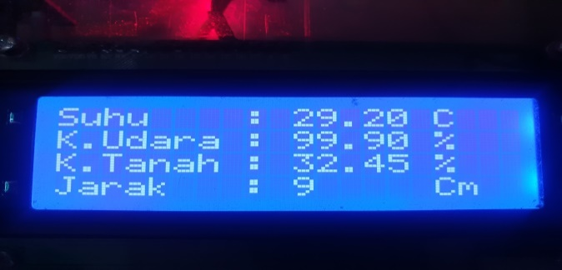

Gambar .Hasil Pembacaan LCD

Pengujian ini untuk mengetahui berapa kelembaban tanah tanah, suhu, kelembaban udara serta tinggi air yang ditampilkan oleh LCD, dalam pengujian ini LCD dapat menampilkan hasil dari sensor yang di gunakan. pengukuran ini dilakukan pada modul I2C yang melekat pada modul I2C yang berfungsi sebagai pengontrol LCD.

## 4.7 Pengujian Notifikasi Telegram

Pengujian Telegram ini bertujuan sebagai notifikasi alat penyiram tanaman. Telegram akan mengirim notifikasi jika pompa air menyala. dan dapat mengetahui kondisi tananam dan pembacaan sensor saat itu.

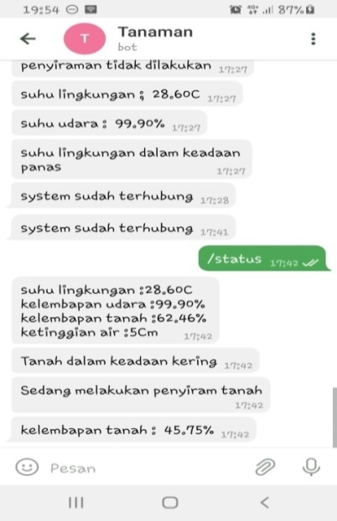 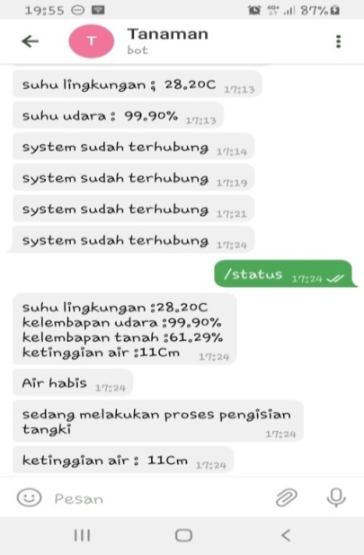

Gambar . Pengujian Pada Aplikasi Telegram

Untuk mengetahui hasil pengujian bisa dilihat pada gambar 30 aplikasi Telegram sudah dapat berfungsi sebagai *interface* antara pengguna dengan sistem kontrol penyiraman secara keseluruhan untuk sistem penyiraman notifikasi serta monitoring dapat dikatakan berhasil .

## 4.8 Pengujian dan Analisa Sistem Keseluruhan

Pengujian ini bertujuan untuk mengetahui unjuk kerja dari sistem yang dibuat. air yang keluar dari pompa dengan pembacaan sesuai dengan suhu dan kelembaban tanah yang sudah ditentukan menggunakan pembacaan sensor.

### 4.8.1 Langkah Pengujian

1. Pengujian untuk keseluruhan sistim ini yaitu dimulai dengan pembacaan sensor *Soil Moisture*, jika didapatkan kondisi tanah basah sesuai ketentuan >60 maka pompa 1 OFF. saat <60 kondisi tanah kering pompa ON selanjutnya pembacaan ultrasonik jika <4 maka pompa 2 OF dan saat >11 maka pomoa 1 ON, Saat kondisi suhu meningkat pompa 2 penyiraman tidak akan aktif ketika suhunya 30℃, Pada sistim ini terdapat 2 pompa yang di kontrol oleh driver Motor DC yang sinyalnya di kontrol melalui *mikrokontroller.*
2. Selanjut pengujian monitoring keadaan pembacaan sensor pada aplikasi Telegram serta memberikan notifikasi.

### 4.8.2 Pengujian Sistim Keseluruhan

Pengujian keseluruhan di kondisikan alat dalam keadaan normal dan ketika alat melakukan perintah sesuai dengan logika yang di berikan pada *Mikrokontroller* dan di dapatkan beberapa kondisi, dapat di lihat pada gambar di bawah ini.

Tabel . Hasil Pengujian Keseluruhan

|  |  |  |  |  |  |  |  |  |
| --- | --- | --- | --- | --- | --- | --- | --- | --- |
| Hari | Waktu | Suhu Udara (0C) | Kelembaban  Udara (%) | Kelembaban Tanah (%) | Air Tangki (HCRS-04) | Pompa 1 | Pompa 2 | Telegram |
| 1 | 08:01 | 27 | 75 | 55 | 4 Cm | OFF | ON | Kirim Notifikasi |
| 13:02 | 29 | 73 | 53 | 6 Cm | OFF | ON | Kirim Notifikasi |
| 17:12 | 31 | 74 | 59 | 8 Cm | OFF | ON | Kirim Notifikasi |
| 2 | 08:01 | 26 | 76 | 54 | 11 Cm | ON | OFF | Kirim Notifikasi |
| 13:02 | 29 | 73 | 53 | 5 Cm | OFF | ON | Kirim Notifikasi |
| 17:42 | 29 | 74 | 58 | 7 Cm | OFF | ON | Kirim Notifikasi |

### 4.8.3 Analisa Data

Pada tabel 14 hasil pengujian untuk sistem keseluruhan ketika melakukan penyiraman, saat sensor *Soil Moisture* mendeteksi kelemababan tanah <60 maka akan dilakukan penyiraman. Pada pengujian selanjutnya sensor suhu mendapati suhu meningkat maka tidak akan ada penyiraman sesuai dengan logika algoritma yang digunakan ketika suhu >30, ini untuk menjaga tanaman cabai tidak mati saat dilakukan penyiraman ketika suhu lingkungan meningkat . Saat sensor Ultrasonik mendeteksi ketinggian air >11 maka mikrokontroller mengirimkan perintah logika high dan pompa 1 aktif, sampai sensor mendeteksi kembali ketinggia air <4 maka pompa 1 akan OFF.

# 

# BAB V PENUTUP

## 5.1 Kesimpulan

Dari hasil pengujian dan analisa yang dilakukan dapat ditarik beberapa kesimpulan sebagai berikut:

1. Alat penyiram tanaman otomatis ini menggunakan sensor lempeng tembaga yang berfungsi sebagai elektroda untuk mengukur resistansi tanah dan diubah menjadi tegangan analog kemudian akan diubah menjadi data digital agar bisa di proses oleh mikrokontroler *Node Mcu* dan menampilkan pada LCD serta mengirim hasil pembacaan ke aplikasi *Telegram.*
2. *Driver Motor Dc* berfungsi mengontrol *Pompa Dc 1* untuk menyiram dan Pompa Dc 2 mengisi tangki air. Transistor BC547 pada driver *Motor* berfungsi sebagai saklar dan mikrokontroller memberika perintah *High* dan *Low* pada Driver Motor Dc untuk mengontrol pompa.
3. Aplikasi Telegram dapat digunakan sebagai notifikasi dari keadaan pembacaan sensor yang digunakan sesuai dengan algoritma yang digunakan pada *Node Mcu* dan pengiriman notifikasi dan monitoring keadaan tanaman tergantung dengan kecepatan internet yang digunakan.
4. Pengunaan sensor *Ultrasonik* di sini berfungsi untuk monitoring keadaan air pada tengki penyiraman.

## 5.2 Saran

Setelah melakukan pengujian dan analisa terhadap kinerja dari sistim *Automatic Plant* ini, maka ada beberapa saran yang dapat penulis berikan untuk pengembangan dalam pembuatan sistem ini sebagai berikut:

1. Untuk pengembangan alat sistem pengunaan tenaga surya akan lebih efektif pada alat sistem karna akan mudah jika kebun jauh dari pemungkiman.
2. Menambahkan pemberian pupuk pada tanaman secara otomatis dengan Modul *RTC* (Real Time Clock**)** yang dapat di jadwalkan pemberian pupuk.

# DAFTAR PUSTAKA

[1] Taufik Hidayat.2020, A*lat Penyiraman Tanamam Hias Menggunakan Sensor Soil Moisture Berbasis IOT Mikrokontroler,* Padang : PNP.

[2] Fikri Rabbani.2017, *Sistim Penyiram Otomatis Pada Tanaman Angrek Berdasarkan Suhu Dan Kadar Air*, Padang : PNP.

[3] Putri Rahmadani.2017, *Rancang Bangun Sistim Penyiraman Tanaman Tauge Otomatis Berbasis Mikrokontroler,* Padang : PNP.

[4] K. Ogata, Teknik Kontrol Automatik (Sistem Pengaturan) Jilid 1, Bandung: Erlangga, 1984.

[5] Kadir, Abdul. 2013. Panduan Peraktis Mempelajari Aplikasi Mikrokontroler dan Pemrogramannya Menggunakan Arduino. Penerbit Andi Offset.

[6] N. H.L. Dewi, “Prototype Smart Home dengan Modul Nodemcu ESP8266 Berbasis Internet of Things (IoT)”.

[7] A. Saputra, M. H. Ibnu Hajar, and A. R. Bahrain, “Sistem Kontrol Pada

Hydroponics Grow Room Dengan Menggunakan Module Esp8266-

01,” *Jurnal Teknologi Elektro*, vol.n10, no. 1, p. 16, Dec.2019.

[8] A. Wiyanto, “Otomatisasi Alat Penyemprot Tanaman Anggrek Otomatis Berdasarkan Kondisi Suhu Dan Kelembaban,” *Antivirus : Jurnal Ilmiah Teknik Informatika*, vol.12, no. 2, Nov. 2018.

[9] Emir Nasrulloh, Agust Trisanto, Lioty Utami. 2011. Rancang bangun penyiraman tanaman otomatis menggunakan sensor suhu LM35 berbasis mikrokontroler ATMega8535. Universitas Lampung. Lampung.

[10] A. Nugroho, "Perancangan Tongkat Tuna Netra Menggunakan Teknologi Sensor Ultrasonik Untuk Membantu Kewaspadaan dan Mobilitas Tuna Netra," Skripsi Teknik Industri, Fakultas Teknik, Universitas Sebelas Maret, Surakarta, 2011.

[11] S. T. Rini Nur Hasanah, H. W. Putra, dan I. Wijono, “Perancangan Sistem Pengendalian Kecepatan Motor Pompa Air Tekanan Konstan,” J. Mhs. Tek. Elektro Univ. Brawijaya, vol. 3, no. 1. [3] M. S. Mauludin, R. Wijanarko, dan N

[12] Erricson Zet Kafiar, Elia Kendek Allo, D.J.M. 2018. Rancang Bangun Penyiram Tanaman Berbasis Arduino Uno Menggunakan Sensor Kelembaban Yl-39 Dan Yl-69. J. Tek. Elektro Dan Komput. Vol.7 No.3, 267–276.

[13] J. H. Saputro, T. Sukmadi, and K. Karnoto, "ANALISA PENGGUNAAN LAMPU LED PADA PENERANGAN DALAM RUMAH," Transmisi: Jurnal Ilmiah Teknik Elektro, vol. 15, no. 1, pp. 19-27, Mar. 2013

[14] Hendra S, “Rancang Bangun Alat Pemberi Pakan Ikan Otomatis Berbasis Mikrokontroler,” E-journal Teknik Elektro dan Komputer vol. 5 no. 7 (2015).

[15] M. Irsyam and A. Tanjung, “Sistem Otomasi Penyiraman Tanaman Berbasis Telegram,” *SIGMA TEKNIKA*, vol. 2, no. 1, p. 81, Aug. 2019, doi: 10.33373/sigma.v2i1.1834.

|  |  |  |  |  |  |  |  |  |  |
| --- | --- | --- | --- | --- | --- | --- | --- | --- | --- |
|  | | | | | | | | | |
| I | II | | II | |  |  |  |  |  |
| Jumlah | | | | | Nama  Bagian | No.  Bagian | Bahan | Ukuran | Keterangan |
|  | |  | |  |  | | | | |
| LAYOUT SISMIN | | | Nama Praktikan : Muhammad Rais | |
| No. BP : 1801041009 | |
| POLITEKNIK NEGERI  PADANG | | | Pembimbing 1 : Laxsmy Devy,SST.,MT | |
| Pembimbing 2 : Ir. Adi Chandranata.,MT | |

# LAMPIRAN

|  |  |  |  |  |  |  |  |  |  |
| --- | --- | --- | --- | --- | --- | --- | --- | --- | --- |
|  | | | | | | | | | |
| I | II | | II | |  |  |  |  |  |
| Jumlah | | | | | Nama  Bagian | No.  Bagian | Bahan | Ukuran | Keterangan |
|  | |  | |  |  | | | | |
| LAYOUT POWER SUPPLY | | | Nama Praktikan : Muhammad Rais | |
| No. BP : 1801041009 | |
| POLITEKNIK NEGERI  PADANG | | | Pembimbing 1 : Laxsmy Devy,SST.,MT | |
| Pembimbing 2 : Ir. Adi Chandranata.,MT | |

|  |  |  |  |  |  |  |  |  |  |
| --- | --- | --- | --- | --- | --- | --- | --- | --- | --- |
|  | | | | | | | | | |
| I | II | | II | |  |  |  |  |  |
| Jumlah | | | | | Nama  Bagian | No.  Bagian | Bahan | Ukuran | Keterangan |
|  | |  | |  |  | | | | |
| SKEMATIK KESELURUHAN | | | Nama Praktikan : Muhammad Rais | |
| No. BP : 1801041009 | |
| POLITEKNIK NEGERI  PADANG | | | Pembimbing 1 : Laxsmy Devy,SST.,MT | |
| Pembimbing 2 : Ir. Adi Chandranata.,MT | |

ROGRAM

#include <HCSR04.h>

#include <ESP8266WiFi.h>

#include <Wire.h>

#include <DHT.h>

#include <CTBot.h>

#define DHTTYPE DHT22

#include <LiquidCrystal_I2C.h>

CTBot myBot;

String ssid = "Rahmad"; //WiFi SSID

String password = "12345678"; //WiFi Password

String token = "2027055008:AAH1S1uPn_12JM7Jbl91gZIXhisgvncEoU0";

const int id = 1493469379;

int Motor1 = D5;

int Motor2 = D6;

const int sensor_pin = A0;

const int echo = D3;

const int trigger = D4;

uint8_t pinDHT = D7;

LiquidCrystal_I2C LCD(0x27, 20, 4);

DHT dht(pinDHT, DHTTYPE);

float suhu;

float kelembapan;

float kelembapantanah;

long duration,jarak;

void setup() {

// put your setup code here, to run once:

Serial.begin(115200);

pinMode(pinDHT,INPUT);

pinMode(trigger,OUTPUT);

pinMode(echo,INPUT);

pinMode(Motor1,OUTPUT);

digitalWrite(Motor1,LOW);

pinMode(Motor2,OUTPUT);

digitalWrite(Motor2,LOW);

myBot.wifiConnect(ssid, password);

myBot.setTelegramToken(token);

if(myBot.testConnection()){

myBot.sendMessage(id,"system sudah terhubung");

}

dht.begin();

LCD.begin();

LCD.backlight();

LCD.setCursor(2,0);

LCD.print("TA Muhammad Rais");

LCD.setCursor(2,1);

LCD.print("Automatic Plant");

LCD.setCursor(1,2);

LCD.print("Menggunakan Sensor");

LCD.setCursor(0,3);

LCD.print("Kelembapan<Telegram>");

delay(300);

}

void loop() {

// put your main code here, to run repeatedly:

TBMessage msg ;

if(myBot.getNewMessage(msg)){

Serial.print("Ada pesan Masuk : ");

Serial.println(msg.text);

String pesan = msg.text;

if(pesan == "/status"){

long duration,jarak;

digitalWrite(trigger,LOW);

delayMicroseconds(2);

digitalWrite(trigger,HIGH);

delayMicroseconds(10);

digitalWrite(trigger,LOW);

duration = pulseIn(echo,HIGH);

jarak = (duration/2)/28;

Serial.print("Jarak: ");

Serial.println(jarak);

suhu = dht.readTemperature();

kelembapan = dht.readHumidity();

Serial.print("Suhu: ");

Serial.println(suhu);

Serial.print("Kelembapan Udara: ");

Serial.println(kelembapan);

float kelembapantanah;

kelembapantanah = ( 100 - ((analogRead(sensor_pin)/1023.00) * 100.00 ));

Serial.print("Kelembapan Tanah: ");

Serial.print(kelembapantanah);

Serial.println("%");

myBot.sendMessage(msg.sender.id,"suhu lingkungan :" +

String (suhu)+"C\n"+"kelembapan udara :" +

String (kelembapan)+"%\n"+"kelembapan tanah :"+

String (kelembapantanah)+"%\n"+"ketinggian air :"+

String (jarak)+"Cm");

}

}

suhu = dht.readTemperature();

kelembapan = dht.readHumidity();

Serial.print("Suhu: ");

Serial.println(suhu);

Serial.print("Kelembapan Udara: ");

Serial.println(kelembapan);

float kelembapantanah;

kelembapantanah = ( 100 - ((analogRead(sensor_pin)/1023.00) * 100.00 ));

Serial.print("Kelembapan Tanah: ");

Serial.print(kelembapantanah);

Serial.println("%");

long duration,jarak;

digitalWrite(trigger,LOW);

delayMicroseconds(2);

digitalWrite(trigger,HIGH);

delayMicroseconds(10);

digitalWrite(trigger,LOW);

duration = pulseIn(echo,HIGH);

jarak = (duration/2)/28 ;

Serial.print("Jarak: ");

Serial.println(jarak);

if (jarak >= 11)

{

digitalWrite(Motor1,HIGH);

digitalWrite(Motor2,LOW);

myBot.sendMessage(msg.sender.id,"Air habis " );

myBot.sendMessage(msg.sender.id,"sedang melakukan proses pengisian tangki" );

myBot.sendMessage(msg.sender.id,+ "ketinggian air : " + String (jarak)+"Cm");

}

if (jarak < 4)

{

digitalWrite(Motor1,LOW);

}

if (kelembapantanah < 60)

{

myBot.sendMessage(msg.sender.id,"Tanah dalam keadaan kering ");

myBot.sendMessage(msg.sender.id,"Sedang melakukan penyiram tanah ");

myBot.sendMessage(msg.sender.id,+ "kelembapan tanah : " +String (kelembapantanah)+ "%");

digitalWrite(Motor2,HIGH);

}

if (kelembapantanah >= 60)

{

digitalWrite(Motor2,LOW);

}

if (suhu >= 30 )

{

myBot.sendMessage(msg.sender.id,"suhu lingkungan dalam keadaan panas");

myBot.sendMessage(msg.sender.id,"penyiraman tidak dilakukan");

myBot.sendMessage(msg.sender.id,"suhu lingkungan ; "+ String (suhu)+"C");

myBot.sendMessage(msg.sender.id, "suhu udara : "+ String (kelembapan)+ "%");

digitalWrite(Motor2,LOW);

}

LCD.clear();

LCD.setCursor(0,0);

LCD.print("Suhu :");

LCD.setCursor(10,0);

LCD.print(suhu);

LCD.setCursor(16,0);

LCD.print("C");

LCD.setCursor(0,1);

LCD.print("K.Udara :");

LCD.setCursor(10,1);

LCD.print(kelembapan);

LCD.setCursor(16,1);

LCD.print("%");

LCD.setCursor(0,2);

LCD.print("K.Tanah :");

LCD.setCursor(10,2);

LCD.print(kelembapantanah);

LCD.setCursor(16,2);

LCD.print("%");

LCD.setCursor(0,3);

LCD.print("Jarak :");

LCD.setCursor(10,3);

LCD.print(jarak);

LCD.setCursor(16,3);

LCD.print("Cm");

delay(500);

}

Introduction NodeMCU V3

NodeMCU V3 is an open-source firmware and development kit that plays a vital role in designing an IoT product using a few script lines.

Multiple GPIO pins on the board allow us to connect the board with other peripherals and are capable of generating PWM, I2C, SPI, and UART serial communications.

The interface of the module is mainly divided into two parts including both Firmware and Hardware where former runs on the ESP8266 Wi-Fi SoC and later is based on the ESP-12 module.

The firmware is based on Lua – A scripting language that is easy to learn, giving

a simple programming environment layered with a fast scripting language that connects you with a well-known developer community.

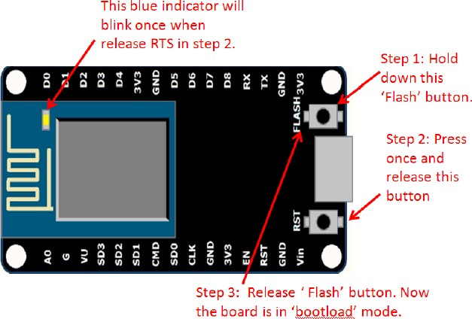

the existing module and keep changing the entire interface until you succeed in optimizing the module as per your requirements.

1. USB to UART converter is added on the module that helps in converting USB data to UART data which mainly understands the language of serial communication.

Instead of the regular USB port, MicroUSB port is included in the module that

connects it with the computer for dual purposes: programming and powering up the board.

1. The board incorporates status LED that blinks and turns off immediately, giving you the current status of the module if it is running properly when connected with the computer.

The ability of module to establish a flawless WiFi connection between two

channels makes it an ideal choice for incorporating it with other embedded devices like Raspberry Pi.

NodeMCU V3 Pinout

NodeMCU V3 comes with a number of GPIO Pins. Following figure shows the Pinout of the board.

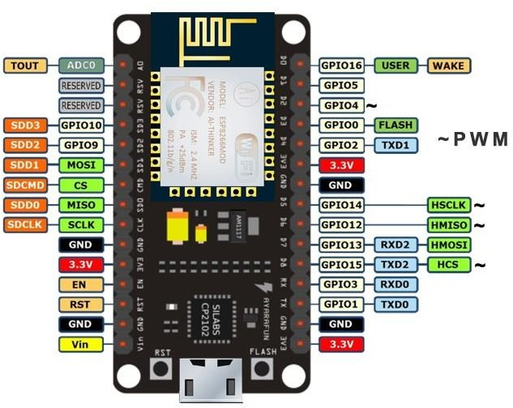

1. There is a candid difference between Vin and VU where former is the regulated voltage that may stand somewhere between 7 to 12 V while later is the power voltage for USB that must be kept around 5 V.

Features

1. Open-source
2. Arduino-like hardware
3. Status LED
4. MicroUSB port
5. Reset/Flash buttons
6. Interactive and Programmable
7. Low cost
8. ESP8266 with inbuilt wifi
9. USB to UART converter
10. GPIO pins
11. Arduino-like hardware IO
12. Advanced API for hardware IO, which can dramatically reduce the redundant work for configuring and manipulating hardware.
13. Code like arduino, but interactively in Lua script.
14. Nodejs style network API
15. Event-driven API for network applicaitons, which faciliates developers writing code running on a 5mm*5mm sized MCU in Nodejs style.
16. Greatly speed up your IOT application developing process.
17. Lowest cost WI-FI
18. Less than $2 WI-FI MCU ESP8266 integrated and esay to prototyping development kit.
19. We provide the best platform for IOT application development at the lowest cost.

As mentioned above, a cable supporting micro USB port is used to connect the board. As you connect the board with a computer, LED will flash. You may need some drivers to be instalLED on your computer if it fails to detect the NodeMCU board. You can download the driver from [this](https://www.silabs.com/products/development-tools/software/usb-to-uart-bridge-vcp-drivers) page.

Data Sheet HC-SR04

Part 1 Ultrasonic Introduction

Ultrasonic Definition

The human ear can hear sound frequency around 20HZ ~ 20KHZ, and ultrasonic is the sound wave beyond the human ability of 20KHZ .

* + - 1. Ultrasonic distance measurement principle

Ultrasonic transmitter emitted an ultrasonic wave in one direction, and started timing when it launched. Ultrasonic spread in the air, and would return immediately when it encountered obstacles on the way. At last, the ultrasonic receiver would stop timing when it received the reflected wave. As Ultrasonic spread velocity is 340m / s in the air, based on the timer record t, we can calculate the distance (s) between the obstacle and transmitter, namely: s = 340t / 2, which is so- calLED time difference distance measurement principle

The principle of ultrasonic distance measurement used the already-known air spreading velocity, measuring the time from launch to reflection when it encountered obstacle, and then calculate the distance between the transmitter and the obstacle according to the time and the velocity. Thus, the principle of ultrasonic distance measurement is the same with radar.

Distance Measurement formula is expressed as: L = C X T

In the formula, L is the measured distance, and C is the ultrasonic spreading velocity in air, also, T represents time (T is half the time value from transmitting to receiving ).

* + - 1. Ultrasonic Application

Ultrasonic Application Technology is the thing which developed in recent decades. With the ultrasonic advance, and the electronic technology development, especially as high-power semiconductor device technology matures, the application of ultrasonic has become increasingly widespread:

* Ultrasonic measurement of distance, depth and thickness;
* Ultrasonic testing;
* Ultrasound imaging;
* Ultrasonic machining, such as polishing, drilling;
* Ultrasonic cleaning;
* Ultrasonic welding;

Part 2 HC-SR04 Ultrasonic Module Introduction

Product Features

* Stable performance
* Accurate distance measurement
* High-density
* Small blind

Application Areas:

* Robotics barrier
* Object distance measurement
* Level detection
* Public security
* Parking detection

Product Image

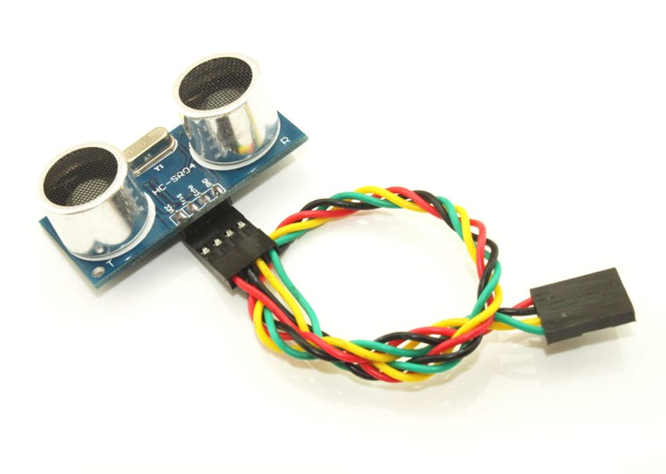

* 1. Module pin definitions

|  |  |  |
| --- | --- | --- |
| Types | Pin Symbol | Pin Function Description |
| HC-SR04 | VCC | 5V power supply |
| Trig | Trigger pin |
| Echo | Receive pin |
| GND | Power ground |

* 1. 、Electrical parameters

|  |  |
| --- | --- |
| Electrical Parameters | HC-SR04 Ultrasonic Module |
| Operating Voltage | DC-5V |
| Operating Current | 15mA |
| Operating Frequency | 40KHZ |
| Farthest Range | 4m |
| Nearest Range | 2cm |
| Measuring Angle | 15 Degree |
| Input Trigger Signal | 10us TTL pulse |
| Output Echo Signal | Output TTL level signal, proportional  with range |
| Dimensions | 45*20*15mm |

Capacitive Soil Moisture Sensor SKU:SEN0193

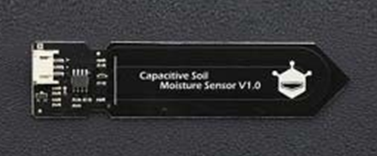

Introduction

Our soil moisture sensor measures soil mositure levels by capacitive sensing rather than resistive sensing like other sensors on the market. It is made of corrosion resistant materal which gives it an excellent service life.

Insert it in to the soil around your plants and impress your friends with real-time soil moisture data! This module includes an on-board voltage regulator which gives it an operating voltage range of 3.3

~ 5.5V. It is perfect for low-voltage MCUs, both 3.3V and 5V. For compatibility with a Raspberry Pi it will need an ADC converter.

This sensor is compatible with our 3-pin "Gravity" interface, which can be directly connected to the Gravity I/O expansion shield.

Specification

* Operating Voltage: 3.3 ~ 5.5 VDC
* Output Voltage: 0 ~ 3.0VDC
* Operating Current: 5mA
* Interface: PH2.0-3P
* Dimensions: 3.86 x 0.905 inches (L x W)
* Weight: 15g

.

Digital-output relative humidity & temperature sensor/module

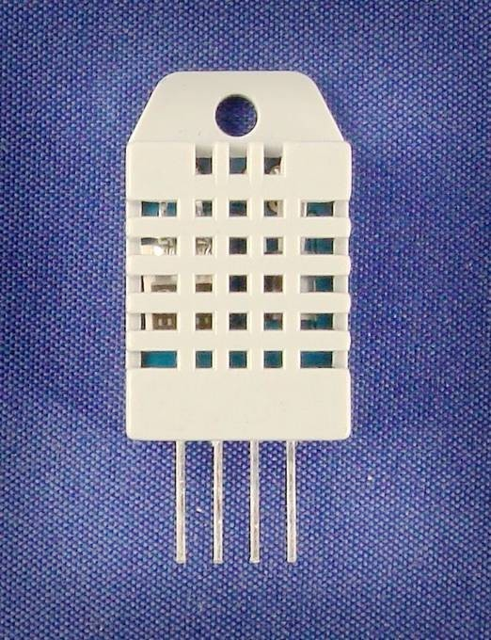

Description:

DHT22 output calibrated digital signal. It utilizes exclusive digital-signal-collecting-technique and humidity sensing technology, assuring its reliability and stability.Its sensing elements is connected with 8-bit single-chip computer.Every sensor of this model is temperature compensated and calibrated in accurate calibration chamber and the calibration-coefficient is saved in type of programme in OTP memory, when the sensor is detecting, it will cite coefficient from memory.

Small size & low consumption & long transmission distance(20m) enable DHT22 to be suited in all kinds of harsh application occasions.Single-row packaged with four pins, making the connection very convenient.

Technical Specification:

|  |  |  |
| --- | --- | --- |
| Model | DHT22 | |
| Power supply | 3.3-6V DC | |
| Output signal | digital signal via single-bus | |
| Sensing element | Polymer capacitor | |
| Operating range | humidity 0-100%RH; | temperature -40~80Celsius |
| Accuracy | humidity +-2%RH(Max +-5%RH); temperature <+-0.5Celsius | |
| Resolution or sensitivity | humidity 0.1%RH; | temperature 0.1Celsius |
| Repeatability | humidity +-1%RH; | temperature +-0.2Celsius |
| Humidity hysteresis | +-0.3%RH | |
| Long-term Stability | +-0.5%RH/year | |
| Sensing period | Average: 2s | |
| Interchangeability | fully interchangeable | |
| Dimensions | small size 14*18*5.5mm; | big size 22*28*5mm |

|  |  |  |  |  |  |  |  |  |  |
| --- | --- | --- | --- | --- | --- | --- | --- | --- | --- |
|  | | | | | | | | | |
| I | II | | II | |  |  |  |  |  |
| Jumlah | | | | | Nama  Bagian | No.  Bagian | Bahan | Ukuran | Keterangan |
|  | |  | |  |  | | | | |
| RANCANG MEKANIK TAMPAK SAMPING KANAN | | | Nama Praktikan : Muhammad Rais | |
| No. BP : 1801041009 | |
| POLITEKNIK NEGERI  PADANG | | | Pembimbing 1 : Laxsmy Devy,SST.,MT | |
| Pembimbing 2 : Ir. Adi Chandranata.,MT | |
|  | | | | | | | | | |
| I | II | | II | |  |  |  |  |  |
| Jumlah | | | | | Nama  Bagian | No.  Bagian | Bahan | Ukuran | Keterangan |
|  | |  | |  |  | | | | |
| RANCANG MEKANIK TAMPAK ATAS | | | Nama Praktikan : Muhammad Rais | |
| No. BP : 1801041009 | |
| POLITEKNIK NEGERI  PADANG | | | Pembimbing 1 : Laxsmy Devy,SST.,MT | |
| Pembimbing 2 : Ir. Adi Chandranata.,MT | |

|  |  |  |  |  |  |  |  |  |  |
| --- | --- | --- | --- | --- | --- | --- | --- | --- | --- |
|  | | | | | | | | | |
| I | II | | II | |  |  |  |  |  |
| Jumlah | | | | | Nama  Bagian | No.  Bagian | Bahan | Ukuran | Keterangan |
|  | |  | |  |  | | | | |
| RANCANG MEKANIK TAMPPAK BELAKANG | | | Nama Praktikan : Muhammad Rais | |
| No. BP : 1801041009 | |
| POLITEKNIK NEGERI  PADANG | | | Pembimbing 1 : Laxsmy Devy,SST.,MT | |
| Pembimbing 2 : Ir. Adi Chandranata.,MT | |

|  |  |  |  |  |  |  |  |  |  |
| --- | --- | --- | --- | --- | --- | --- | --- | --- | --- |
|  | | | | | | | | | |
| I | II | | II | |  |  |  |  |  |
| Jumlah | | | | | Nama  Bagian | No.  Bagian | Bahan | Ukuran | Keterangan |
|  | |  | |  |  | | | | |
| RANCANG MEKANIK TAMPAK DEPAN | | | Nama Praktikan : Muhammad Rais | |
| No. BP : 1801041009 | |
| POLITEKNIK NEGERI  PADANG | | | Pembimbing 1 : Laxsmy Devy,SST.,MT | |
| Pembimbing 2 : Ir. Adi Chandranata.,MT | |

|  |  |  |  |  |  |  |  |  |  |
| --- | --- | --- | --- | --- | --- | --- | --- | --- | --- |
|  | | | | | | | | | |
| I | II | | II | |  |  |  |  |  |
| Jumlah | | | | | Nama  Bagian | No.  Bagian | Bahan | Ukuran | Keterangan |
|  | |  | |  |  | | | | |
| DESANI MEKANIK KESELURUHAN | | | Nama PraktikaN : Muhammad Rais | |
| No. BP : 1801041009 | |
| POLITEKNIK NEGERI  PADANG | | | Pembimbing 1 : Laxsmy Devy,SST.,MT | |
| Pembimbing 2 : Ir. Adi Chandranata.,MT | |

|  |  |  |  |  |  |  |  |  |  |
| --- | --- | --- | --- | --- | --- | --- | --- | --- | --- |
|  | | | | | | | | | |
| I | II | | II | |  |  |  |  |  |
| Jumlah | | | | | Nama  Bagian | No.  Bagian | Bahan | Ukuran | Keterangan |
|  | |  | |  |  | | | | |
| DESAIN MEKANIK TAMPAK SAMPING KANAN | | | Nama Praktikan : Muhammad Rais | |
| No. BP : 1801041009 | |
| POLITEKNIK NEGERI  PADANG | | | Pembimbing 1 : Laxsmy Devy,SST.,MT | |
| Pembimbing 2 : Ir. Adi Chandranata.,MT | |

|  |  |  |  |  |  |  |  |  |  |
| --- | --- | --- | --- | --- | --- | --- | --- | --- | --- |
|  | | | | | | | | | |
| I | II | | II | |  |  |  |  |  |
| Jumlah | | | | | Nama  Bagian | No.  Bagian | Bahan | Ukuran | Keterangan |
|  | |  | |  |  | | | | |
| DESAIN MEKANIK TAMPANG BELAKANG | | | Nama Praktikan : Muhammad Rais | |
| No. BP : 1801041009 | |
| POLITEKNIK NEGERI  PADANG | | | Pembimbing 1 : Laxsmy Devy,SST.,MT | |
| Pembimbing 2 : Ir. Adi Chandranata.,MT | |